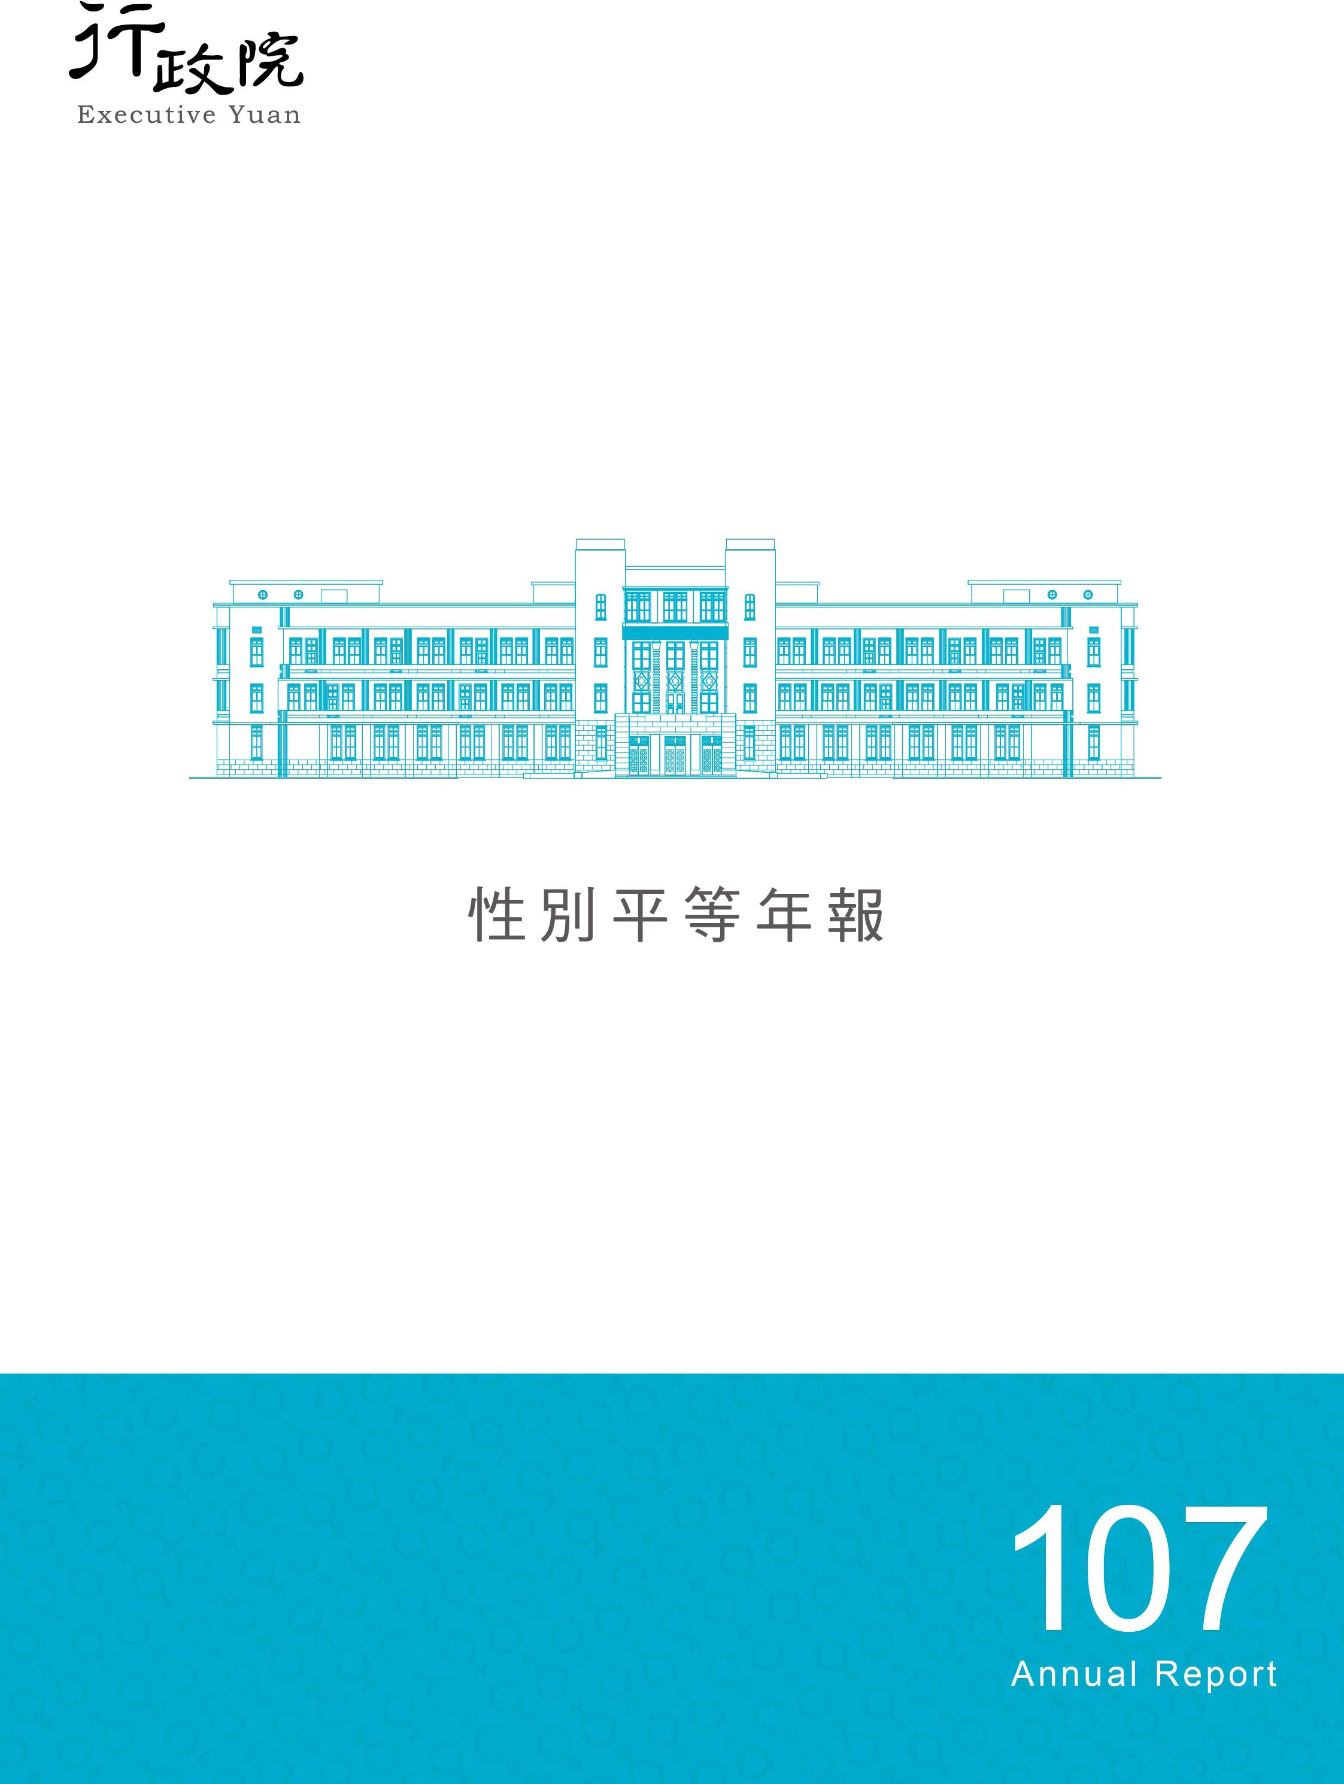

Annual Report

目錄
CONTENTS

序 | 1
壹、性別平等現況及發展 | 3
貳、行政院性別平等會之運作 | 12
一、運作機制 | 12
二、議事辦理情形 | 13
參、落實消除對婦女一切形式歧視公約及其施行法 | 16
一、法規及行政措施檢視及修訂 | 16
二、CEDAW29 至 33 號一般性建議法規檢視 | 17
三、追蹤 CEDAW 教育訓練及成效評核實施計畫 | 17
四、CEDAW 第 3 次國家報告 | 17
肆、推展性別主流化工作 | 20
一、性別主流化推動成果 | 20
二、性別影響評估 | 20
三、性別統計與分析 | 21
四、性別預算 | 22
五、性別意識培力 | 23
六、各部會性別平等專案小組 | 23
伍、發展性別平等重要議題 | 25

一、背景／緣由 | 25
二、性別平等重要議題之內涵及推動現況 | 26
陸、推動「提升女孩權益行動方案」 | 27
一、重要推動成果 | 27
二、相關部會及各地方政府舉辦宣導活動 | 31
柒、國際參與及地方培力 | 32
一、促進婦女國際參與及提升婦女經濟參與 | 33
二、推動地方性別平等培力工作 | 37
捌、辦理性別平等業務輔導考核 | 39
一、行政院所屬機關推動性別平等業務輔導考核 | 39
二、直轄市與縣（市）政府推動性別平等業務輔導獎勵 | 41
玖、建置並推廣性別平等資料庫 | 45
拾、多元性別者權益保障 | 46
一、檢視現行法令納入保障同性伴侶權益 | 46
二、研擬跨性別議題相關政策 | 47
三、推動雙性人權益保障 | 47
拾壹、研究成果 | 48
拾貳、宣導及推廣 | 51
一、看見多元性別攝影巡迴展 | 51
二、辦理性別平等宣導計畫 | 51
拾參、展望未來 | 53
附件 | 57

序

為精進我國性別平等發展，呼應國際重視性別平等議題之潮流，行政院性別平等處（以下簡稱性平處）統合跨部會推動各項性別平等政策，督導中央各部會及地方政府踐行「消除對婦女一切形式歧視公約（CEDAW）」、落實性別平等政策綱領、推動性別主流化， 積極協助不同性別者在政治、社會、經濟、教育文化、福利、就業、健康、人身安全與環境、科技等領域獲得充分發展與保障，營造性別友善之幸福社會。

回顧 107 年性別平等重要工作成果，如統合跨部會推動各項性別平等政策，積極推動性別主流化實施計畫並精進性別主流化工具；督導中央各部會及地方政府落實消除對婦女一切形式歧視公約
（CEDAW）及辦理第 3 次國家報告審查會議；辦理直轄市與縣
（市）政府推動性別平等業務輔導獎勵計畫；深耕在地培力與國際交流；賡續推動「提升女孩權益行動方案」並宣傳女孩日相關活動； 持續建置並推廣性別平等資料庫主題服務網站並辦理性別觀測小熊有獎徵答、性平小學堂等宣導活動；推動多元性別者權益保障及亞太地區數位經濟與性別暴力相關研究；辦理多元性別攝影比賽徵件作品巡迴展覽及性別平等創意海報徵件比賽，期持續深化大眾性別平等觀念。
Annual Report

107 性別平等年報

依據聯合國開發計畫署（UNDP）所編制之性別不平等指數（GII） 代入公式評比計算，我國性別平等表現領先亞洲，顯示近年在行政院性別平等會（以下簡稱本院性平會）、各部會、地方政府及民間團體合力推動各項性別平等相關政策之下已有初步成果。未來政策推動將以強化性別平等重要議題之落實推動及提升性別主流化工具效能，以擴大推動性別主流化實施、並與地方政府攜手，深耕地方性別平等工作，積極擴展國際交流合作，借鏡國外實務經驗，以促進包容性成長、落實 CEDAW 對婦女權益保障等方向持續精進。期望藉由各項性別平等工作之推動，使不同性別者於各領域皆能獲得平等發展之機會與保障，進而提升國家競爭力。

為記述 107 年政府與民間於性別平等業務的努力成果，爰編印本年報。

行政院性別平等處 謹識

2

壹、性別平等現況及發展

為促進性別平等、形塑性別平權價值，使不同性別者均能適性發展，營造尊重包容、性別友善的幸福社會，本院積極推動性別平等政策綱領及落實消除對婦女一切形式歧視公約（CEDAW），精進性別主流化工作，並促進女性國際參與。在各級政府機關的努力推動下，我國的性別平等逐步前進，雖相對於亞洲其他國家已有不錯成績，惟仍有改善空間，未來應積極貫徹性別平權即人權理念，持續要求政府機關各項法令、政策具備性別觀點、落實性別主流化工作，以及辦理教育宣導工作、檢討及修正法規，以促進我國婦女權利及性別人權實質平等。茲就我國性別平等現況說明如下：

一、我國性別平等「領先亞洲．同步全球」

聯合國開發計畫署（The United Nations Development Programme，UNDP） 於2010 年開始編製性別不平等指數（Gender Inequality Index，GII），以生殖健康、賦權及勞動市場 3 個領域之 5 項指標衡量各國性別平等情形，我國依據該編算方法，計算民國 106 年（2017）性別不平等指數為 0.056，與其他OECD 發展程度較高國家相較， 我國表現位居全球第 8 名，亞洲第 1 名。

來源：聯合國開發計畫署（UNDP）「Human Development Indices and Indicators 2018 Statistical Update」、內政部、教育部、行政院主計總處、衛生福利部。
13 23 37
新加坡 日本 中國大陸
11
南韓
0.063
0.056
8
中華民國
荷蘭
瑞典
0.044 0.044
0.040
2
丹麥
瑞士
0.00
0.039
0.05
0.067
0.103
0.10
0.152
0.15
我國與亞洲鄰近國家
全球前３名
0.20
1
3
3
Annual Report
排名
說明：GII 值越低越佳（0 代表非常平等，1 代表非常不平等）；我國加入評比後，排名居我國之後者均較原報告退後一名。
圖 1-1 106（2017）年主要國家性別不平等指數（Gender Inequality Index，GII）與排名
3

107 性別平等年報

二、人口性比例長期呈現下降趨勢

我國自 102 年開始女性總人口數多於男性，106 年人口性比例為 98.9，與 96 年人口性比例 102.3 相較，呈現持續下降趨勢。
人口性比例（女=100）
女
男
96 97 98 99 100 101 102 103 104 105 106
98
1,110
99
1,130
100
98.9
99.1
99.4
1,150
101
100.3 100.0 99.7
102
100.9 100.6
101.3
1,170
103
102.3 101.9
1,190
性比例︵每百名女性對應男性數︶%
人口數︵單位：萬人︶

圖 1-2 96-106 年我國人口數及人口性比例

（資料來源：內政部）

三、女性地方民意代表比率逐步增加

地方公職人員選舉部分，107 年女性當選人比率相較上屆 103 年度選舉結果普遍皆有提升，直轄市、縣（市）首長比率從9% 大幅成長至31.8%，直轄市、縣（市）議員亦有成長， 地方基層民意代表部分，兩性差距雖雖略為縮減，惟仍有極大努力空間。
女性當選人比率 男性當選人比率
100%
67%
24.9%
22.5%
16.6%
14.0%
15.2%
16.7%
33.7%
30.7%
31.8%
9.0%
33%
107年鄉(鎮、市、區)民代表
103年鄉(鎮、市、區)民代表
107年村(里)長
103年村(里)長
107年鄉(鎮、市、區)長
103年鄉(鎮、市、區)長
107年直轄市、縣(市)議員
103年直轄市、縣(市)議員
107年直轄市、縣(市)長
103年直轄市、縣(市)長
0%
圖 1-3 103、107 年地方公職人員選舉當選人性別統計
（資料來源：中央選舉委員會） 4

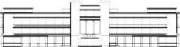

四、公部門女性參與決策比率逐步提升

( 一 ) 為提升女性參與決策的機會與管道，公部門持續推動 1/3 性別比例原則。女性考試委員、監察委員均達 40% 以上，全國公務人員 42.1% 為女性，簡任（派）公
務人員 33.6% 為女性，薦任（派）公務人員 58.0% 為女性；另公務人員擔任主
管者有 36.9% 為女性，較 103 年底略增 1.9 個百分點；惟 106 年女性內閣閣員占 14.6%，與三分之一性別比例原則仍有相當之差距。
106年
105年
104年
103年
33.5%
34.5%
35.0%
35.5%
35.8%
36.5%
36.5%
36.9%
37.5%
圖 1-4 公務人員女性擔任主管比率
（資料來源：考試院、監察院、本院人事行政總處）
70%
60%
50%
40%
30%
20%
10%
0%
14.6%
內閣閣員
26.7%
大法官
58.0%
薦任(派)公務員
33.6%
簡任(派)公務員
42.1%
公務人員
48.3%
監察委員
42.1%
考試委員
圖 1-5 公部門女性參與決策情形比率
（資料來源：考試院、監察院、本院人事行政總處）
Annual Report
5

107 性別平等年報

( 二 ) 全國各直轄市與縣（市）等地方政府中，106 年底女性主管占全體主管比率已有
21 個縣（市）高於 3 成，其中，有 13 個縣市超過 4 成，有 2 個縣市達 5 成以上。
27.4
38.5 39.4
36.9
33.2
44.9
42.3
41.0
51.8
48.8
47.7
49.1
47.7
46.9
44.0
41.3
41.0
38.5
38.5
36.1
30.7
55.1

圖 1-6 地方政府女性主管比率［％］
新竹縣
新竹市
新北市
臺北市
高雄市
苗栗縣
臺中市
桃園市
基隆市
嘉義市
彰化縣
花蓮縣
臺東縣
雲林縣
屏東縣
南投縣
宜蘭縣
臺南市
嘉義縣
連江縣
澎湖縣
金門縣

（資料來源：本院人事行政總處）

五、公開發行公司女性董事占比微幅提升

106 年公開發行公司（含上市【櫃】、興櫃公司）女性董事計 2,245 人，占 13.5%，與
100 年相較，女性董事增加 599 人，比率增加 1.7 個百分點，並呈現上升趨勢。
百分比︵%︶
人數

圖 1-7 公開發行公司（含上市【櫃】、興櫃公司）董事性別結構
女性比率
女性人數
男性人數
11
14,435
106
14,271
105
14,000
104
13,411
103
14,007
101
0
11.5
11.8
14,398
102
11.8
12,262
100
3,000
12
6,000
12.5
12.6
12.5
12.3
9,000
13
12,000
13.5
13.1
13.5
1,646
15,000
14
2,245
2,146
2,012
1,908
1,931
1,958
18,000
（資料來源：金融監督管理委員會）
6

六、女性接受高等教育比率日益提升

( 一 ) 106 學年度我國就讀學士班女性比率與男性比率相當，另就讀碩士、博士班之高等教育女性比率逐年提升，其中就讀博士班女學生已超過三成，較 96 學年度提
升 5.8 個百分點。

( 二 ) 106 學年度女性就讀科技領域學科比率逐漸增加，並已超過三分之一，顯示過去
「男理工、女人文」學科領域結構已漸鬆動。
106學年度
96學年度
博士班
碩士班
學士班
專科學校
27.3% 33.1%
45.4%
40.4%
73.9% 61.9%
49.1% 49.9%

圖 1-8 高等教育女學生比率［％］

（資料來源：教育部）

106學年度
96學年度
科技類
社會類
人文類
31.4% 35.2%
62.9% 60.0%
69.0% 66.2%

圖 1-9 女學生就讀各領域比率［％］
Annual Report

7

（資料來源：教育部）

107 性別平等年報

七、女性勞動力參與率緩步提升

( 一 ) 女性勞動力參與率持續緩步上升，106 年女性勞動力參與率上升至 50.9%，較10 年前提升 1.5 個百分點，兩性差距亦呈現縮小趨勢。
96年 97年 98年 99年 100年 101年 102年 103年 104年 105年 106年
49.4 49.7 49.6
50.0
49.9
50.2
50.9
50.8
50.7
50.6
50.5

圖 1-10 女性勞動率參與率［％］

（資料來源：本院主計總處）

( 二 ) 我國 15 歲以上女性勞動力參與率於 101 年突破 5 成，並呈逐年上升趨勢， 106 年為 50.9％；按年齡組別觀察，106 年我國 25-29 歲女性勞動力參與率 89.7%，後因婚育等因素影響，隨年齡增加而急速下降，50-54 歲已降至60.4％，55 歲以上則不及 5 成。
女
男
15-19歲 20-24歲 25-29歲 30-34歲 35-39歲 40-44歲 45-49歲 50-54歲 55-59歲 60-64歲 65歲以上
13.9
4.1
24.2
7.6
40.7
10.0
50.0
60.4
73.5
53.6
76.9 76.4
55.7
71.4
89.7 84.2
92.1 84.9
93.5
95.3
98.2
95.1

圖 1-11 106 年勞動力參與率按年齡別分［％］

（資料來源：本院主計總處）
8

八、我國歷年兩性平均薪資差距持續下降

( 一 ) 女性平均薪資持續緩步提升，106 年女性月平均薪資佔男性的 83.4%，由 95 年差距 20.2 個百分點降低至 106 年 16.3 個百分點，差距逐漸縮小。

( 二 ) 106 年的同酬日是 2 月 21 日，比 105 年 2 月 23 日前進 2 天，兩性薪資差距雖
逐步縮小，惟女性較男性需多工作 52 天，才能達到整年總薪資相同，仍需各界共同為縮小兩性薪資差距而努力。
女性薪資占比
女
男
80.4%
99 100 101 102 103 104 105 106
96 97 98
90
89
88
87
86
85
84
83
82
81
80
79
30,000
79.2%
81.4%
80.4% 80.6%
79.8%
82.7%
81.1%
83.2% 83.4%
82.3%
60,000

50,000

40,000
百分比︵%︶
新台幣

圖 1-12 每人每月平均薪資

（資料來源：勞動部）

九、女性擔任警察及消防人員人數逐年增加，且以警察的增幅較大

( 一) 106 年底警察機關現有警察官人數共6.4 萬人，男警占90.3％，近年女警逐年增加， 106 年女警占比 9.7％，較 101 年 6.4％增加 3.3 個百分點；106 年消防機關現有消防員人數共 1.5 萬人，以男消防員占 88.1％為主，近 3 年女消防員占比未增加， 維持在 11.9％，較 101 年增 1.7 個百分比。
Annual Report

( 二 ) 106 年女性軍職人力自 103 年執行迄今整體女性人力已由原 7.5% 提升至 10.9%，
增幅達 3.4%。
9

107 性別平等年報

消防隊(職)人員
警察官
96年 97年 98年 99年 100年 101年 102年 103年 104年 105年 106年
4.7
4.2
6.4
6.0
5.8
5.3
7.2
6.7
8.7
8.0
9.7
7.0
6.4
10.2
9.2
8.3
11.9 11.9 11.9
11.4
10.8
10.4
圖 1-13 女性警察官、消防隊（職）員比率［％］
（資料來源：內政部警政署、消防署、國防部）

十、女性擁有房屋者逐漸提升

106 年房屋稅女性納稅人比重為 44.1%，兩性差距縮小為 11.8 個百分點，並有逐年縮減趨勢。
男性
女性
106年
105年
104年
103年
44.1%
44.0%
44.0%
43.9%
55.9%
56.0%
56.0%
56.1%

圖 1-14 房屋稅開徵戶數之性別結構

（資料來源：財政部）
10

十一、家庭暴力事件通報女性被害人占約 7 成，比率逐漸降低

106 年家庭暴力通報案件被害人數 9.4 萬人，其中女性 6.6 萬人，約占 69.3％，相較
103 年家庭暴力通報案件被害人數 9.5 萬人，其中女性 6.8 萬人，呈逐年降低趨勢。
百分比︵%︶
人數

圖 1-15 家庭暴力事件通報案件女性被害人比率
女性被害人比率
不詳
女
男
103 104 105 106
68.0
0
68.5
27,995
27,022
26,882
26,312
20,000
69.0
69.28%
40,000
69.5
66,091
66,884
67,616
68,030
60,000
70.0
70.5
70.27%
70.57%
80,000
71.0
100,000
71.11%
71.5
120,000

（資料來源：衛生福利部）

11
Annual Report

107 性別平等年報

貳、行政院性別平等會之運作

本院性平會之前身－本院婦權會，於 86 年 5 月 6 日成立，運作至 100 年底，歷經 8 屆
委員，共召開 37 次委員會議及 5 次臨時會議。為延續婦女權益促進之相關工作，朝向
建構性別平等社會之進程邁進，本院於行政院組織改造之際，於 101 年 1 月 1 日將前本院婦權會擴大為本院性平會，並由性平處擔任幕僚工作。本院性平會之成立，係為凝聚政府機關與民間婦女、性別團體之力量，透過不同專業與智慧之導入，發揮政策研發、規劃、諮詢、督導與資源統合之功能，以因應國際潮流及社會發展之趨勢，更期將性別平權之觀點融入中央及地方政府之各項施政，積極開創我國婦女權益與性別平等之黃金時期。

一、運作機制

依本院性平會設置要點，置委員 25 至 35 人，由本院院長擔任召集人，本院副院長擔任
副召集人，並由本院政務委員 1 人擔任執行秘書，餘委員則由院長派（聘）任相關部會首長、社會專業人士、性別及婦女團體代表，委員任期為2 年，均為無給職；主要任務有：

( 一 ) 性別平等基本政策、法案、計畫、報告及相關措施之整合、協調及諮詢審議。

( 二 ) 性別主流化政策、計畫及策略發展等事項之諮詢審議。

( 三 ) 消除對婦女一切形式歧視公約及其施行法之推動及督導。

( 四 ) 各機關（構）推動性別平等機制之協調及督導。

( 五 ) 其他重大性別平等議題之整合、協調及改進措施之研議。

本院性平會延續前本院婦權會自 91 年起所採用之 3 層級議事運作模式，即由本院院長
召開委員會議（含臨時委員會議）、執行秘書召開會前協商會議，並由本院性平會下設
12

之各分工小組召開分工小組會議、分工小組民間召集人會議及專案會議，原則上，委員會議、會前協商會議、分工小組會議每 4 個月召開 1 次，運作方式如下圖所示：
【委員會議（臨時委員會議）】
召集人（院長）主持召開進行政策確認
【會前協商會議】
執行秘書（政務委員）主持召集
【分工小組會議】
各組召集人主持召開研擬相關議案
【分工小組民間召集人會議】
主持人由召集人互推協調整合跨組議案
【專案會議】
部會或委員互推主持召開研議專案議題

二、議事辦理情形

( 一 ) 委員會議

107 年 3 月 5 日、6 月 20 日、11 月 8 日分別召開第 17、18、19 次委員會議， 上開會議均由本院院長主持。議案除追蹤前次委員會議決定（議）事項之外，其他議案簡述如下：

1、第 17 次委員會議就「本院所屬部會、直轄市與縣（市）政府推動性別平等業務輔導考核及獎勵辦理情形暨交通部獲金馨獎之經驗分享」進行報告。另就「本國人子女之外籍母親在臺取得居留權之實務困境」；「國人已在國外合法登記之跨國同性婚姻，其外籍同性配偶應如何辦理在臺依親居留」；「『病人自主權利法』母法對非婚伴侶之不利限制及研議中之施行細則對於該法與其他法律
Annual Report
（如安寧緩和醫療條例）法規競合疑義之研處方向與進度」等議題進行討論。

2、第 18 次委員會議就「我國性騷擾防治現況及策進作為」進行報告。另就「為
13

107 性別平等年報

落實我國少子女化對策，擴大公共化教保服務量，有效達成 107-111 年『推動
托育家園 440 處』之目標，建請衛福部研議配套措施」；「為實施『準公共化教保服務』政策，建請保障保母合理薪資、貫徹實施各縣市已訂定之收費基準，並研議制定保母進場、退場機制」；「本會民間委員針對反同三公投擬具公開之立場聲明內容，以及是否以行政院性別平等會名義對外公告」等議題進行討論。

3、第 19 次委員會議就「研修本院性別平等會議事手冊（草案）」；「106 年度性別主流化成果及未來推動方向」等議題進行報告。另就「建議增加衛生福利部社會及家庭署家庭支持組之正式人員員額，以利 0-2 歲公共及準公共化教保服務政策之研議及督導執行」；「準公共化教保服務政策現階段執行之困境」議題進行討論。

( 二 ) 委員會議會前協商會議

為促進議事效率，俾利委員會議之進行，於 107 年 1 月 30 日、5 月 22 日、10 月 4 日召開第 17、18、19 次委員會議會前協商會議，會議由本院政務委員（兼本院性平會執行秘書）主持，除針對前開委員會議所報告之議案，亦分別就本院性平會各分工小組所提議案及民間委員連署提案進行研商。

1、第17 次委員會議會前協商會議就「育嬰留職停薪期滿返回職場相關情形報告」；
「『普及偏鄉數位應用計畫』婦女族群數位應用能力提升相關規劃及成果」；「研議『高齡者預防訪視計畫』可行性」等議題進行報告。

2、第 18 次委員會議會前協商會議就「新住民擔任教學支援人員規劃執行情形及在我國學歷承認之規定」進行報告。另就「檢討及精進三分之一性別比例情形並納入國營事業官派董事人數及性別比例」；「為建構我國工作家庭平衡之環境，減少女性婚育離職潮，建議由公部門先行研擬示範實施『彈性工作』之可行性」；「107 年 4 月 17 日中央選舉委員會通過有悖於性別平等理念相關公
投案」；「研訂性別平等重要議題『提升女性經濟力』，提升 30 至 39 歲已
婚女性及 50 至 59 歲女性勞動參與率關鍵績效指標」等議題進行討論。
14

3、第 19 次委員會議會前協商會議就「挺身而進．女力交流 -107 年公私部門女性
人才交流研習成果」；「我國消除對婦女一切形式歧視公約（CEDAW）第 3 次國家報告國外專家審查暨發表會議之辦理情形及後續規劃」；「我國少子女化對策計畫『0-5 歲』幼兒照顧與教育現行推動情形檢討」等議題進行報告。另就「國人已在國外合法登記之跨國同性婚姻，其外籍同性配偶應如何辦理在臺依親居留」；「建議增加衛生福利部社會及家庭署家庭支持組之正式人員員額，以利 0-2 歲公共及準公共化教保服務政策之研議及督導執行」；「建議教
育部務必令私立幼兒園於明（108）年 1 月之前完成修正收費數額，儘速公布全國幼兒園收費實價，以利準公共化政策之執行，並適時提供家長作為選擇幼兒園的參考」等議題進行討論。

( 三 ) 分工小組會議

本院性平會計有「就業及經濟組」、「教育、媒體及文化組」、「衛生、福利及家庭組」、「人身安全組」、「國際及公共參與組」、「環境、能源與科技組」等 6 個分工小組。各分工小組由部會委員參加業務相關之小組、民間委員依個人
意願參加 2 至 4 個小組。6 個分工小組分別於 107 年 4 月、8 月至 9 月、12 月至108 年 1 月間召開第 17、19、20 次分工小組會議 1，各分工小組會議皆針對所主管業務領域及委員會議、會前協商會議相關議案決議之辦理情形，進行列管追蹤， 並就民間委員關心之議題進行討論。透過分工小組會議，相關權責機關與民間委員得就相關性別議題有較為深入之討論，亦能凝聚共識，俾提升會前協商會議之議事效率。

1 查本院性平會於 101 年成立時，因未及召開第 1 次分工小組會議，即先召開本院性別平等會第 1 次委員會議，造成本院性別平等會與分工小組召開會議次數產生 1 次落差（如第 18 次分工小組會議對應第 19 次委員會議），易造成混淆。為使旨揭會議次數一致，原規劃各分工小組自 107
Annual Report
年 8 至 9 月召開第 18 次會議，調整為第 19 次會議，以此類推。
15

107 性別平等年報

參、落實消除對婦女一切形式歧視公約及其施行法

我國於 100 年 5 月 20 日通過「消除對婦女一切形式歧視公約施行法」（ 以下簡稱CEDAW 施行法），並自 101 年 1 月 1 日起施行，將 CEDAW 內國法化。CEDAW 於國內生效是我國推動性別平等的重要里程碑，促使我國性別人權狀況與國際接軌，並明定各級政府機關有消除性別歧視、推動性別平等之義務。

一、法規及行政措施檢視及修訂

依CEDAW 施行法第8 條規定，各級政府機關應於本法施行後3 年內完成法令之制（訂） 定、修正或廢止及行政措施之改進，以符合 CEDAW 規定。經各機關完成 3 萬 3,157 件法規及行政措施之檢視，針對似不符合 CEDAW 之法規及行政措施，前已由性平處召開 20 次「CEDAW 法規檢視專案審查小組」會議審查，確認不符合 CEDAW 之法規及行政措施共計 228 件，並持續由性平處追蹤列管修正情形。另截至 107 年底，計有
214 件已修正完成，其中包括法律／自治條例案 15 件、命令／自治規則 35 件、行政措
施案 164 件，其餘尚在修正法制程序中。

二、CEDAW 第三次國家報告 29 至 33 號一般性建議法規檢視

聯合國 CEDAW 委員會自 101 年 6 月至 104 年 11 月止，陸續公布 CEDAW 第 29 號
至第 33 號一般性建議，爰以本院秘書長 105 年 9 月 7 日院臺性平字第 1050175209
號函頒「CEDAW 第 29 號至第 33 號一般性建議法規檢視計畫」，由性平處統籌並督
導中央及地方政府辦理教育訓練及法規檢視之執行。經各機關完成 723 件法規及行政措施之檢視，針對似不符合 CEDAW 之法規及行政措施，已由性平處召開「CEDAW 法規檢視專案審查小組」會議審查，確認不符合 CEDAW 之法規及行政措施共計 5 件，其中有 1 件法律、4 件行政措施。另截至 107 年底，計有 4 件行政措施已修正完成，餘尚
在修正法制程序中。
16

三、追蹤 CEDAW 教育訓練及成效評核實施計畫

依「消除對婦女一切形式歧視公約（CEDAW）」教育訓練及成效評核實施計畫規定， 各部會參考性平處編撰法規檢視案例彙編及通用教材等，依主管業務範疇，彙整編製與部會業務相關之 CEDAW 條文、一般性建議、直接與間接歧視及暫行特別措施等案例， 作為機關內性別平等教育訓練教材。統計 33 個部會均已完成教材製作，公布於網站提
供所屬機關及地方政府參考，並據以推動 106 年至 108 年度之教育訓練，性平處亦將期
中辦理情形納入 108 年中央部會及 107 年地方政府性別平等業務輔導獎勵評核項目，期
108 年底達 50% 公務人員受訓目標。

四、CEDAW 第 3 次國家報告

( 一 ) 辦理「CEDAW 第 3 次國家報告國外專家審查暨發表會議」

「CEDAW 第 3 次國家報告國外專家審查暨發表會議」於 107 年 7 月 16 日至 20 日舉行，邀請 5 位曾任聯合國 CEDAW 委員會主席、副主席或委員之國際婦女人權專家來臺。審查會議參與者包括行政、立法、司法、考試及監察等 5 院代表，
超過 400 位政府機關官員及 100 位非政府組織成員。
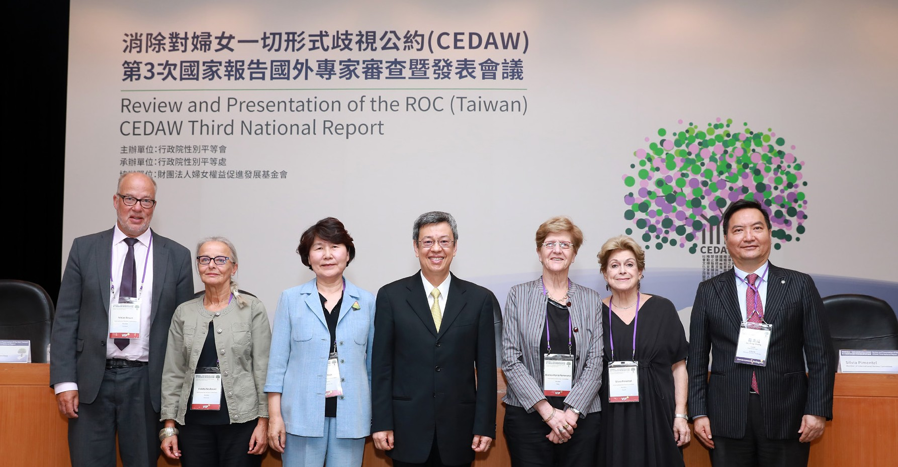
圖 3-1 CEDAW 第 3 次國家報告國外專家審查暨發表會議開幕式

17
Annual Report

107 性別平等年報

( 二 ) 辦理「結論性意見與建議發表記者會」

「結論性意見與建議發表記者會」於 107 年 7 月 20 日舉辦，由本院羅政務委員
秉成代表我國政府接受審查委員會提出之 73 點結論性意見與建議，重點包含性別平等法治與國家機制、教育宣導與破除刻板印象、近用司法資源、人身安全及性交易剝削、政治、公共及經濟決策參與、性別友善教育及校園環境、社會、經濟福利及賦權、勞動權益、平衡工作與家庭生活、婦女健康政策及弱勢婦女健康照護、婚姻與家庭、農村婦女賦權等議題。

( 三 ) 函頒「落實 CEDAW 第 3 次國家報告結論性意見與建議之作業規劃」

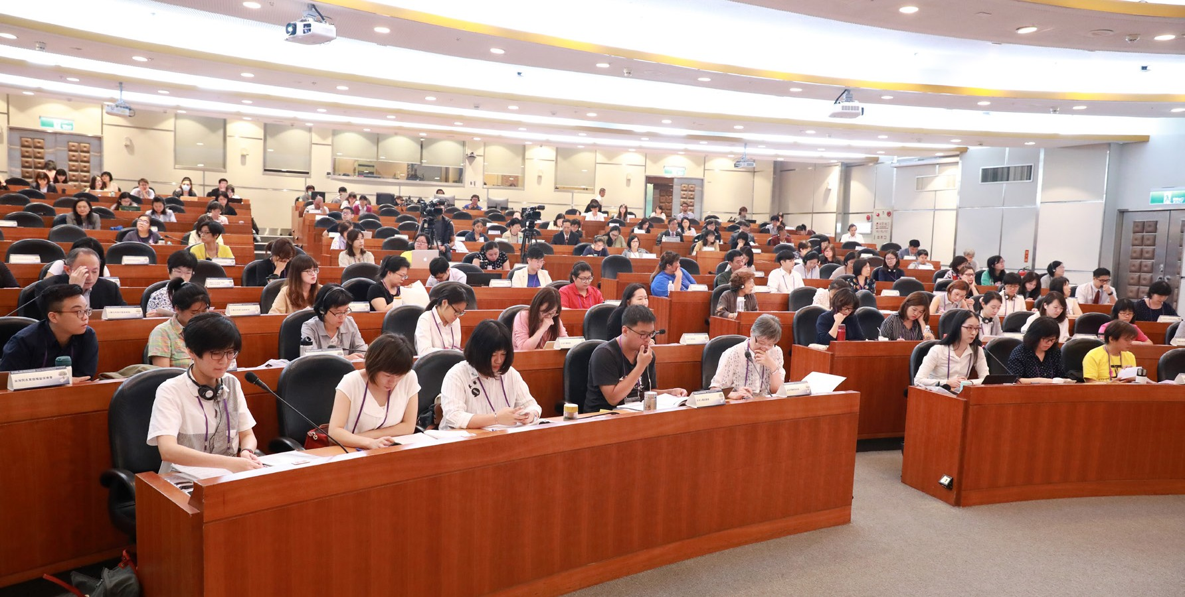
本院秘書長於 107 年 11 月 16 日函頒「落實 CEDAW 第 3 次國家報告結論性意見與建議之作業規劃」，由羅政務委員秉成親自主持並協調各權責機關、本院性別平等會委員及相關民間團體之回應政策、措施及意見整合。為強化各主協辦機關自主管理及落實 CEDAW 第 3 次國家報告結論性意見與建議，請各權責機關自108 年7 月起每半年至國家發展委員會「行政院政府計畫管理資訊網」（GPMnet） 填報辦理情形。另亦已規劃在執行結論性意見與建議 1 年之後，再次邀集本院性別平等會委員及民間團體召開結論性意見之期中檢視會議，期望透過此一期中對話以確保公民社會團體參與之機制，加強結論性意見與建議之落實成效。
圖 3-2 CEDAW 第 3 次國家報告國外專家審查會議
18

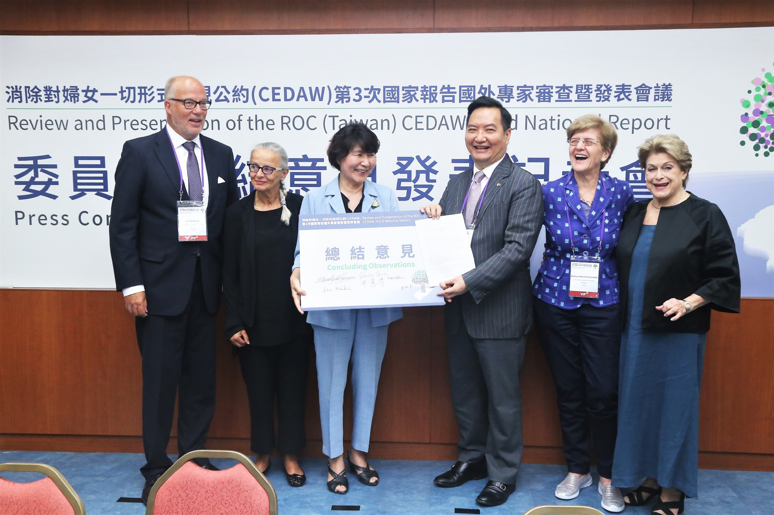

圖 3-3 CEDAW 第 3 次國家報告國外專家審查發表結論性意見記者會

19
Annual Report

107 性別平等年報

肆、推展性別主流化工作

「性別主流化」（gender mainstreaming）為 1995 年（民國 84 年）聯合國第 4 次世界婦女會議通過之「北京宣言暨行動綱領」所揭示之促進性別平等的全球性策略。我國自民國 94 年開始積極推動性別主流化工作，研發符合我國體制之性別主流化工具，協助各部會在分析問題、制定法律、政策、方案計畫及資源分配時，能納入性別觀點。

性平處於 101 年成立後，負責性別主流化之政策研議及業務督導，推動「行政院所屬各機關推動性別主流化實施計畫（103 至 106 年度）」，引導各部會將性別平等政策綱領及「消除對婦女一切形式歧視公約（CEDAW）」融入業務推動。前揭實施計畫屆期後， 為整合相關性別平等政策之推動模式，及強化性別主流化工具於議題之運用，性平處於107 年研議重要性別平等議題，督導部會研訂性別平等推動計畫。此外，並持續積極投入性別主流化工具研發，期透過工具之不斷精進，逐步將性別平等理念扎根於政府各項施政中，以提升我國推展性別平等之成效。

一、性別主流化推動成果

為協助各部會整合運用性別主流化工具研訂重要性別平等議題推動計畫，性平處於 107
年 4 月辦理編審及推動作業說明會，以議題為導向、性別平等政策綱領為藍本，引導部會訂定性別平等推動計畫。為協助各部會撰擬計畫，性平處透過參與各部會性別平等專案小組會議，研提性別議題建議清單及計畫修正建議，提供部會訂定計畫時參考運用， 並且強化各部會於計畫編撰過程整合運用性別主流化工具。各部會性別平等推動計畫於撰擬完成，並提報各部會性別平等專案小組徵詢外部委員意見通過後，於 107 年 11 月
底核定，經本院完成備查後，自 108 年起執行推動。

二、性別影響評估
20

( 一 ) 促進重大計畫及法律案融入性別觀點

為促進我國重大計畫納入性別觀點，性平處就各機關報院審議之重要中長程個案計畫（含社會發展類、公共建設類及科技發展類）及法律案進行性別影響評估審議。107 年參與審議之中長程個案計畫計有 158 項、法律案計有 32 項，促使政府之各項施政規劃均能融入性別觀點，研提促進性別平等措施，使性別落差獲得改善，有效落實性別主流化政策。

( 二 ) 持續提升各部會性別影響評估辦理品質

為增進性別影響評估之跨機關學習，提升性別影響評估辦理品質，本院 104 年於本院性平會網頁建置「性別影響評估案例分享專區」，定期收錄已核定或經本院院會通過之計畫案及法律案，性平處並就檢視表中可再精進之處輔以補充說明， 以提升案例之學習及參考價值，至 107 年底已收錄 98 件案例，提供跨機關觀摩學習。

( 三 ) 精進性別影響評估制度及提高行政效率

為精進性別影響評估制度，提高評估品質及行政效率，性平處研擬性別影響評估修正草案，並依機關業務多元性及與性別關聯程度之高低等綜合考量，擇選內政部等 6 個部會及所屬機關於 107 年 2 月起進行試辦作業（試辦期為 1 年），期能穩健推動修正制度，精進制度辦理成效。

三、性別統計與分析

( 一 ) 增進本院「重要性別統計資料庫」資料效益

性平處於 107 年新增與教育部及中選會等 2 部會建立資料交換機制，並賡續推動
衛福部等 13 個機關透過資料交換機制更新統計資料，於統計圖表專區提供「現住
Annual Report
人口數」、「各級學校粗在學率」、「勞動力參與率」等 432 項查詢項目，提供視覺化、可互動且多維度的統計圖表供各界查用，擴大統計資料應用效果。

21

107 性別平等年報

( 二 ) 籌編「2019 性別圖像」

原由本院主計總處編製性別圖像，自 107 年起移由性平處辦理，「2019 性別圖像」經參考歷年性別圖像選取之指標、國際組織指標，如永續發展目標（SDGs）、歐盟性別平等指數（GEI），並綜合考量指標長期觀察及國際比較等因素，共選取46 項指標進行編纂，規劃於 108 年陸續出版中英文版。

( 三 ) 發展性別分析操作手冊

為引導各機關強化應用性別分析，性平處撰擬性別分析操作手冊提供學習參考， 內容主要以結合國內外案例說明重要性別平等概念，並提供操作化指引，參考參與審查會議、書面審查之專家學者相關意見，於 107 年度持續進行編修，預定於
108 年上半年出版，以引導公務機關同仁學習運用性別分析，使機關業務融入性別觀點。

四、性別預算

( 一 ) 全面試辦修正性別預算作業

本院透過試辦修正性別預算，持續引導各部會於規劃政策及編製預算時將性別觀點融入預算作業，並提報各部會性別平等專案小組之外部檢視機制，配合總預算案修正後報送本院，逐步引導性別預算納入正式預算作業中。107 年修正性別預算試辦作業由本院及所屬各部會全面試辦，擴大基金試辦範圍，包含所有公務預算、營業基金及非營業基金單位；此外，針對本院及所屬主計人員及相關業務人員辦理 2 場次性別預算說明會，計有 333 人參與。

( 二 ) 評估正式實施修正性別預算作業

本院及所屬各部會公務及基金預算之修正性別預算試辦作業於 107 年全面試辦完
竣，並完成試辦機關意見之蒐整及參考，規劃本院各部會自 108 年度籌編 109 年度概算起，正式實施修正性別預算作業，且為利新制實施，業完成修訂相關作業

22

流程及文件，並協同本院主計總處修訂預算編製作業相關規定，及規劃於 108 年擴大辦理教育訓練，以協助各機關人員嫻熟修正性別預算之操作。

五、性別意識培力

( 一 ) 辦理「107 年性別主流化進階課程」

為提升本院同仁性別意識，將性別平等融入政府各項施政計畫中，使國家資源做最有效且公平配置，性平處於 107 年 5 月 15 日、6 月 27 日、8 月 15 日於本院
（院本部）分別辦理「全球化與性別」、「多元性別與人權工作坊」及「男性研究」等 3 場次性別主流化進階課程，邀請財團法人中衛發展中心才孫瑞穗顧問、臺灣伴侶權益推動聯盟理事長許秀雯律師及臺灣大學建築與城鄉研究所畢恆達教授以專題演講方式進行，總計 186 人參加。

( 二 ) 編撰「性別意識進階教材」

為引導各機關業務承辦人員將性別觀點應用於業務推動，性平處賡續以性別平等政策綱領為架構，邀請各領域相關重要議題之專家學者編寫，引介國內外性別平等相關措施及實務經驗，逐步發展兼具先進國家經驗及引導策略思考做法之進階教材。107 年編印出版「健康、醫療與照顧」書籍，提供中央機關及地方政府參閱， 並上載於本院性別平等會網站供各界參考使用。

六、各部會性別平等專案小組
為使各部會於施政過程中融入性別觀點，兼顧不同性別者權益，各部會依「各部會性別平等專案小組運作原則」設置性別平等專案小組，提供性別平等業務諮詢、督導及管考各部會重要施政計畫及重要性別議題。各部會性別平等專案小組均能依規定組成及運作， 並連結本院性平會重要決定（議）事項，建立與本院性平會之橫向聯繫機制。107 年辦理事項如下：
Annual Report

( 一 ) 辦理各部會性別平等專案小組交流會：
23

107 性別平等年報

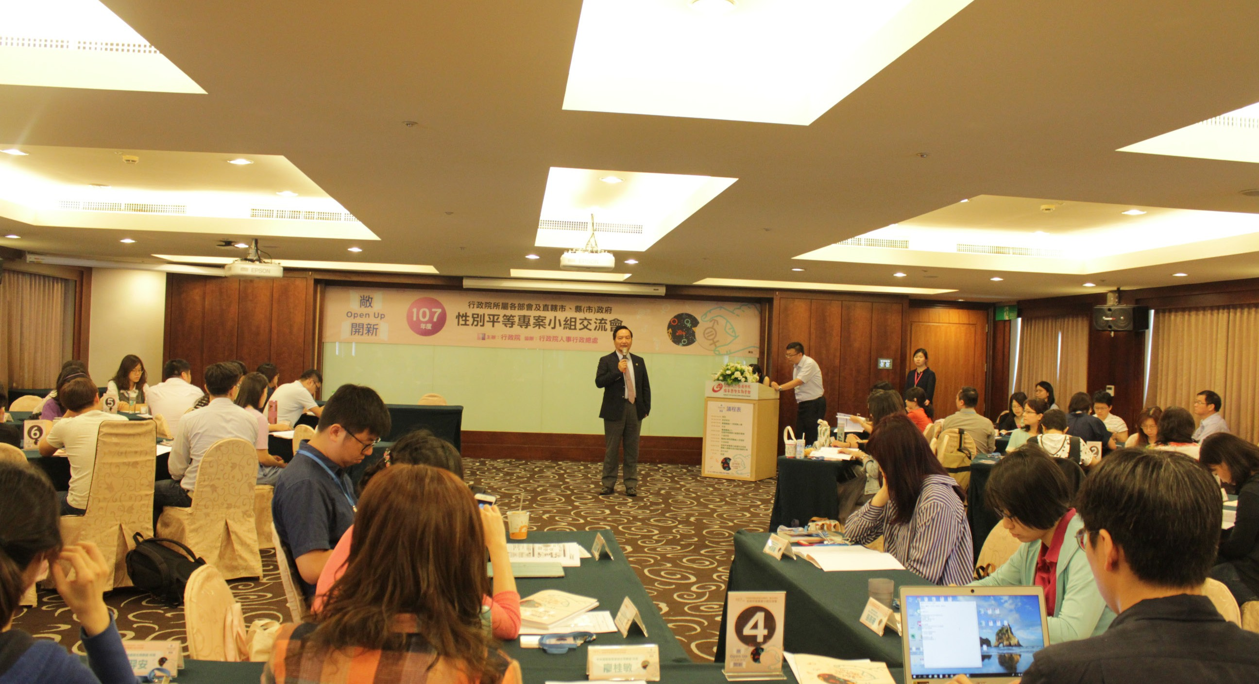
本院為加強各部會性別平等專案小組之運作知能，提供本院所屬各部會及直轄市、縣（市）政府辦理性別平等業務之溝通交流平臺，強化性平專案小組委員、性別聯絡人、代理人及業務承辦人間之經驗交流，於 107 年 6 月 12 日及 13 日假本院人事行政總處公務人力發展學院臺北院區分二梯次以「強化性別聯絡人功能與角色，落實性平專案小組機制，積極推動性別平等」為主題辦理交流會，共計 135 人次，促使各機關積極推動性別平等工作，落實性別平等政策。

圖 4-1 107 年各部會及直轄市、縣（市）政府專案小組交流會

( 二 ) 修正函頒「各部會性別平等專案小組運作原則」：

本次「各部會性別平等專案小組運作原則」於 107 年 11 月 23 日修正函頒，本次修正重點如下：

1、第 4 點：因性平會委員表示需參與性平相關會議，難以兼顧到各部會專案小組各面向之議案，爰修正各部會性別平等專案小組外聘民間委員可為「現任或近2 年曾任」本院性平會委員。
2、第 6 點：考量各部會均已辦理性別統計、性別分析相關工作，爰共同任務修正
為「性別統計、性別分析、性別預算、性別影響評估推動事宜」。
24

伍、發展性別平等重要議題

性別主流化自 95 年起推動至今已歷經 13 年，各部會在落實性別主流化策略於各項業務所運用的性別主流化六大工具已漸趨成熟，如何整合運用各項性別主流化工具，並針對當前重要性別平等議題研擬性別平等相關政策及目標，為現階段之發展方向。

一、背景／緣由

本院自 95 年起實施推動性別主流化政策，至 106 年底已完成 3 期 4 年計畫。經評估過去實施成效，第一期計畫主軸係讓各部會認識性別主流化六大工具，第二期計畫以落實性別影響評估及實施性別預算為推動重點，第三期則以提升推動性別主流化工具品質及成效，並納入性別平等政策綱領及「消除對婦女一切形式歧視公約」等重要性別平等政策為重點。

經本院推動 3 期性別主流化計畫，各部會逐漸熟悉各項工具操作及運用，並將性別觀點融入重要業務中。在此良好基礎之下，為持續推動性別主流化，性平處評估過去性別主流化推動成效與我國社會現況，於 107 年度推動以性別議題為導向、性別平等政策綱領為藍本，運用主流化工具規劃及執行之性別平等推動計畫，期能簡化相關管考作業，凸顯以重要性別平等議題為主體之辦理成果。

為聚焦推動性別平等，性平處召開多次會議，邀請本院性平會民間委員及相關部會共同討論，擬定「推動三合一政策之托育公共化」、「提升女性經濟力」、「去除性別刻板印象與偏見」、「強化高齡社會之公共支持」及「促進公私部門決策參與之性別平等」等五項性別平等重要議題作為推動重點，並納入各部會性別平等推動計畫（108 至 111 年）推動執行。
Annual Report

25

107 性別平等年報

二、性別平等重要議題之內涵及推動現況

( 一 ) 性別平等重要議題內涵

性別平等重要議題由各權責機關分別訂定關鍵績效指標、策略、具體做法及期程、目標值等內容，議題內涵如下：

1、推動三合一政策之托育公共化：擴大平價、近便性與可及性兼具之公共化托育服務。
2、提升女性經濟力：促進婦女就（創）業，維持 30-39 歲及提升 50-59 歲已婚女性勞參率。
3、破除性別刻板印象與偏見：消除男女任務定型之偏見、促使雙親瞭解教養子女為其共同責任，以及提高民眾對多元性別及家庭的認識與接受度。
4、強化高齡社會之公共支持：支持高齡者積極參與社會，延緩老化並預防失能， 減輕女性照顧負擔。
5、促進公私部門決策參與之性別平等：提升公部門決策參與達成任一性別不少於三分之一目標、提升私部門女性決策參與比例，以及提升地方政府一級機關主管之女性比例。

( 二 ) 規劃辦理情形追蹤方式及計畫滾動修正機制

1、將運用本院性平會三層級會議機制進行追蹤及檢討：由主協辦部會將性別平等重要議題之議定內容，納入部會性別平等推動計畫（108 年至 111 年）推動執行，再透過各議題主協辦部會將辦理情形提報部會性別平等專案小組，蒐集專案小組委員意見後，續由性平處彙整研析，並於分工小組、本院性平會會前協商會議提報討論。

2、主協辦部會每年根據前一年度執行情形，並參考本院性平會、部會性別平等專案小組、分工小組等相關會議之意見及會議決議，視需要滾動修正性別平等推動計畫，修正計畫經部會性別平等專案小組討論通過後，函送本院審查通過後， 再由部會核定並據以執行。
26

陸、推動「提升女孩權益行動方案」

為響應聯合國指定 10 月 11 日為「國際女孩日」，呼籲各國重視並投資女孩，期能幫助
女孩獲得應有之人權與發展資源，我國自 102 年起將每年 10 月 11 日訂為「臺灣女孩
日」，本院並於 102 年 3 月函頒「提升女孩權益行動方案」（以下簡稱本方案），提出
14 項願景及 75 項實施策略，督促各相關機關積極落實各項促進女孩身心健康、教育、人身安全及改善傳統禮俗、媒體內容性別刻板印象與歧視等重要事項，並請各相關機關每年定期提報各項實施策略辦理成果，確實追蹤各機關之實施成效；此外，本院亦定期彙整中央及地方政府當年度女孩日相關活動，於本院性平會網站公告周知，擴大倡議女孩權益，廣邀各界共同參與。

一、重要推動成果

( 一 ) 身心健康維護面向

1、依據衛生福利部國民健康署「國民營養健康狀況變遷調查」，102 年至 105 年高中學生過重及肥胖盛行率，女生為 29.7%，男生為 23.5%，女性過重及肥胖盛行率高於男性。該署透過發布新聞稿、辦理記者會及肥胖防治網，增進女孩對規律運動、健康飲食及健康體位認知。另教育部自 101 學年度起推動大專
校院健康促進學校計畫，健康體位議題（含代謝症候群防治）列為 3 項必選議題之一，協助各校評估學生健康需求，結合校內外資源辦理健康教育及服務， 並營造健康環境等，引導師生建立健康行為及自主健康管理。106 學年度大專校院女性新生過輕率為 21.62%，較 105 學年度 21.83% 略為降低。

2、教育部委請國 高雄師範大學辦理「大專校院推動情感教育課程教學研習」， 透過專題演講、經驗分享、工作坊、圓桌論壇等方式，讓各大專校院得以深入省思，設計貼近學生需求之情感教育課程教學。
Annual Report
27

107 性別平等年報

3、為促進青少年性健康與生育保健，並減少青少女未婚懷孕情形，衛生福利部國民健康署結合多元管道提供青少年性健康促進服務：

- 辦理校園宣導講座及親職講座，增進青少年、家長及教師的性健康知能，
107 年 9 月至 11 月於青少女生育率大於 5‰之縣市辦理至少一場宣導活
動，全臺總計辦理超過 30 場次，並提供青少年性健康醫療保健的相關資源及轉介服務。
- 設置青少年網站（http://young.hpa.gov.tw）提供青少年及家長正確的性知識資訊及教材之查詢參考；並由專業人員免費提供青少年人際交往及青春期性健康問題之諮詢服務，截至 107 年 6 月，新增 2 萬 4,260 人次瀏覽人次（較 106 年同期增加 1 萬 1,198 人），諮詢問題中有 47% 的問題為女性發問。
- 為擴大醫療院所提供青少年親善門診服務，以提高青少年親善醫療服務之可近性，於 107 年辦理「青少年親善照護機構認證之規劃及試辦計畫」， 發展我國於健康照護機構執行對青少年提供親善就醫服務之導入架構、標準草案及自我評估表等事宜，並擇 3-5 家不同層級院所進行實地試評，以提高未成年人接受此類服務之可近性。

4、為持續改善我國出生性別比，衛生福利部國民健康署於 107 年持續結合地方政府衛生局辦理縮小出生性別比之醫事人員教育訓練或民眾宣導。為加強從源頭管理，107 年衛生福利部醫事司、國民健康署、食品藥物管理署及地方政府衛生局並針對有能力檢測胎兒性別之生技公司進行參訪，了解基因或染色體檢測概況，作為後續研議管理參考。另持續透過多元管道，向大眾宣導性別平等觀念，及非醫療必要，不應進行胎兒性別篩選或性別選擇性墮胎。

( 二 ) 教育及人力投資面向

1、為提高女性對於科學領域之興趣，教育部自 101 學年度起辦理「高中女校科學教育巡迴計畫」，教導學生國際數理學科奧林匹亞競賽相關之實驗操作，
並邀請臺灣女科學家得主巡迴高中女校，以激勵女學生投入科學領域，期能提
28

升女性從事數理科學領域學科之學習及研究。106 學年度（106 年 8 月 1 日至 107 年 7 月 31 日）巡訪學校含臺北市立第一女子高級中學等 10 校，參與
學生數共計 1,137 人（女生 950 人、男生 187 人），女生占參加學生總數
83.55%。

2、107 年度教育部辦理北、中、南及北東區計 4 場次大專女學生領導力培訓營， 計有 310 人次參訓，培育具潛力之女性領導者。

3、教育部體育署於 107 年 7 月 5-6 日辦理運動設施規劃設計及營運管理研習會， 邀請女性業務主管、承辦、管理人員參與（計 32 位，占總人數 1/3），並向地方政府宣導於運動設施場館興整建規劃過程中，將性別平等納入辦理運動場館空間規劃及營運管理之整體考量，以提供更適合女性及女孩使用之安全、平等、便利的運動環境。

4、衛生福利部社會及家庭署致力推動建立兒少充權培力之生活圈，協助兒少瞭解兒童權利公約內涵（如禁止歧視及其享有保障之各種權益），且提供兒少學習管道以及參與公共事務討論、表達自身意見之機會，提升公民參與知能。截至107 年 7 月底，計補助辦理 19 個兒少培力方案，較 106 年同期間補助案數（8 案）增加 11 案。補助金額計新臺幣 355 萬 5,060 元，受益女孩約計 1,815 人次。

( 三 ) 人身安全面向

1、為強化學校對於校園性侵害、性騷擾及性霸凌事件之行政處理機制，促進學校通報、預防及處理校園相關事件之知能，教育部國民及學前教育署委請國立嘉義特殊教育學校及國立宜蘭特教學校辦理相關研習活動，分別有 196 人（男
22 人、女 174 人）、77 人（男 17 人、女 60 人）參與。

2、為強化青少年情感教育、減少親密關係暴力，教育部辦理 107 年度補助大專
Annual Report
校院辦理情感教育課程與教學相關活動計畫，核定補助計 31 案。期透過情感教育課程與教學的相關活動，讓大專校院學生瞭解情感關係，引導學生思考情感關係對於自我的意義，學習以適切的態度表達、接受、拒絕情感，具備溝通
29

107 性別平等年報

協商與情緒管理的能力，避免因情感問題而造成對自我或他人的身心傷害或其他性別暴力事件，進而發展優質平等與負責的情感關係。

3、為因應時下各年齡層學生受到不肖人士經由網路誘騙或與人發展情感交往關係，拍攝私密影像照片導致流傳散播情事，對未成年女性被害人身心影響甚鉅， 教育部編製「兒少性剝削及校園復仇式色情事件防治工作宣導方案」文宣品。依學制年齡分為 4 種類內容，以案例方式提示學生自我保護措施及求助管道， 另以 QR Code 提供親師教學指引或延伸閱讀資料。相關資料已於 107 年 8 月9 日公布於教育部「性別平等教育全球資訊網」並函發各級學校宣導運用，期使學生具有正向的網路使用及情感關係處理知能，以防止侵害自己及他人之性私密影像事件發生。

4、為策進強化檢察官在職訓練之實施策略，法務部除每年例行舉辦之「婦幼保護及性別平等研習會」（107 年 5 月 9 日至 11 日辦理）外，為保護性侵害犯罪
弱勢被害人之司法權益，並落實性侵害犯罪防治法第 15 條之 1 規定，自 106
年 1 月 1 日起實施「法務部辦理兒童或心智障礙之性侵害被害人訊（詢）問相關訓練及認證實施計畫」，其中臺中地方檢察署依該計畫，與臺中市家庭暴力及性侵害防治中心於 107 年 4 月 11 日、13 日、16 日、17 日、5 月 14 日及
5 月 18 日共同辦理「兒童或心智障礙性侵害之被害人訊（詢）問」初階班及進階班訓練課程，以達到保障被害人司法權益及提升偵辦效能之方案目標。

( 四 ) 媒體與傳統禮俗

1、內政部持續辦理具性別平等意識之成年禮活動，107 年共約 330 名學生參加， 其中男性計 151 人（占 45.8%）、女性計 179 人（占 54.2%）。

2、內政部持續辦理宗教行政人員研習班，107 年共計 50 人參加，其中男性計 22 人（占 44%）、女性計 28 人（占 56%），藉由探討宗教信仰及儀式中之性別議題，倡導具性別平權意識之宗教文化，加強行政機關行政人員對於性別平權之認識與理解，進而輔導宗教團體共同落實性別平等工作。

3、文化部委託社團法人臺灣少年權益與福利促進聯盟辦理「兒少新聞媒體識讀推
30

廣」，期望透過民間團體推廣媒體識讀觀念，搭建公民團體與媒體之溝通平臺， 促進與強化媒體自律。並於「兒少新聞妙捕手」網站之性別平等專區新增「性別相關文章」，彙整關於女學生／女孩權益，以及其他性別議題相關的專文， 計有 21 則。

4、為促進且保障兒少媒體權益，衛生福利部社會及家庭署補助臺灣少年權益與福利促進聯盟辦理媒體識讀培力計畫，以「媒體素養桌遊」為媒介以及工作坊形式，透過活潑的方式帶領兒少及相關專業事務人員解析媒體可能包含的性別平等／歧視／刻板印象等情況，並連結表意權、兒少隱私權等權益內涵，強化參與人員具備媒體識讀及回應不當報導之能力。

二、相關部會及各地方政府舉辦宣導活動

為響應聯合國重視投資及培力女孩，讓女孩獲得應有的人權與照顧，本院鼓勵各政府機關運用新媒體管道加強宣傳，並於本院性平會網頁建立平臺，連結宣傳相關活動訊息。相關部會舉辦系列宣導活動，包括教育部辦理海報暨主題標語比賽，鼓勵學生透過創作表現國際女孩日的核心觀念；文化部所屬國立臺灣歷史博物館舉辦主題特展，國立中正紀念堂於臺灣女孩日當天提供民眾購物優惠，國立臺南生活美學館辦理主題書展，展出有關女性文學家、女性藝術家等書籍，邀請民眾一同欣賞女性人文創作；農委會林務局則與女人迷合辦交流座談活動，鼓勵女孩撕下標籤，認識不同職業的多元價值。各地方政府亦熱烈響應，計有 10 餘個直轄市及縣市政府辦理創意活動，內容豐富多樣，邀請全國民眾共同參與倡議。

31
Annual Report

107 性別平等年報

柒、國際參與及地方培力

亞太經濟合作會議（Asia-Pacific Economic Cooperation, APEC）為亞太區域重要的經貿合作論壇，包含我國在內共有 21 個會員經濟體（Member Economies）。我國自 87 年起參與 APEC 第一屆婦女事務部長會議（Ministerial Meeting on Women）， 至 100 年 APEC 正式設立工作小組—婦女經濟政策夥伴（Policy Partnership on Women and Economy, PPWE），獲補助執行「女性經濟創新發展多年期計畫」迄今， 在此平臺持續為女性與經濟政策發聲，與其他經濟體建立網絡連結，運用公私部門合作及跨論壇夥伴關係，將成功經驗推廣至亞太區域。

聯合國經濟社會理事會（the Economic and Social Council）之婦女地位委員會
（Commission on the Status of Women，簡稱 CSW）倡導性別主流化與婦女在政治、經濟與社會等權益促進，每年召開委員會議；同時由非營利組織婦女地位委員會
（The Non-Governmental Organization Commission on the Status of Women， 簡稱 NGO-CSW）舉辦周邊會議。各國公私部門代表就當年度議題進行意見交流。我國民間團體及政府代表均積極派員與會，期透過國際交流及經驗分享，提升我國性別平等之發展。

此外，我國與歐盟雙方自 103 年「第 26 屆臺歐盟年度諮商非經貿議題會議」起建立性別平權交流合作，雙方同意擴大人權合作範圍，納入性別平等議題，並由性平處向歐方提案，透過國際研討會、交流研習及人員互訪，掌握歐盟性別議題與發展趨勢，為我國相關政策注入嶄新思維，未來可期向亞太國家推廣臺歐盟性別平權典範，發揮區域影響力。

除積極參與國際相關活動，與各國就「性別平等」及「女性經濟」等議題進行交流外， 為使性別平等意識於地方扎根，促進本院性平會與地方性別平等會／婦女權益促進委員會（簡稱地方性平會／婦權會）之交流，本院提供跨區域之政策對話平臺，透過本院性
別平等政策之推廣及各機關經驗分享，協助地方政府有效推展性別平等工作。
32

一、促進婦女國際參與及提升婦女經濟參與

( 一 ) 參與 APEC 婦女經濟論壇

1、107 年APEC 婦女與經濟論壇於9 月3 至8 日假巴布亞紐幾內亞莫士比港召開， 會議主題定為「掌握女性在數位時代躍升的機遇」，我國由國家通訊傳播委員會詹主任委員婷怡率本院性別平等會委員、性平處、經濟部、勞動部、財團法人婦女權益促進發展基金會及民間企業家等公私部門等代表一行 15 人與會。

2、詹主委於「高階政策對話會議」發言，呼應本年主題，說明我國推動女性參與數位經濟及多元包容性的政策及措施。另我代表團於婦女與經濟政策夥伴關係第 2 次工作小組（PPWE 2）會議，發表 APEC 經費補助之「智慧科技農業性別化創新」計畫，成功爭取我國倡議納入 PPWE 策略計畫（2019~2021） 及 WEF 宣言。

3、我代表團與美國、智利及菲律賓等國進行雙邊會談，在多項倡議達成合作共識， 強化雙方緊密合作關係；另代表團成員亦表現亮眼，如「生命之星」創辦人暨董事長王美蓁受邀參與俄羅斯「傑出女性中小企業獎」競賽並於公私部門對話會議擔任與談人；勞動部勞動力發展署科長廖貴燕亦受邀擔任韓國主辦之研討會講者，2 位講者均獲得與會者熱烈迴響。

33
Annual Report

107 性別平等年報

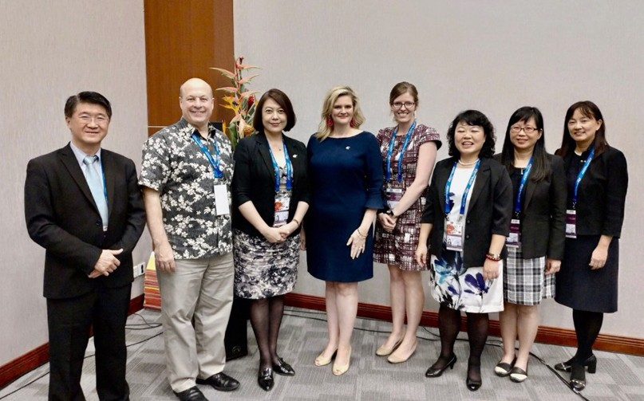

圖 7-1 參與 APEC 婦女經濟論壇與美國雙邊對談

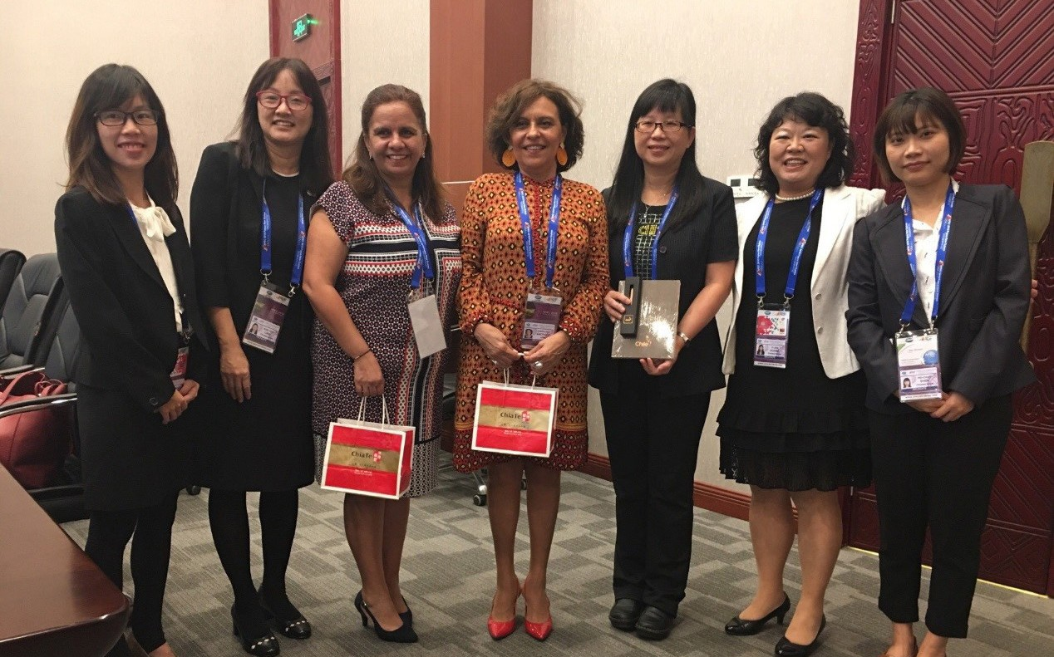

圖 7-2 參與 APEC 婦女經濟論壇與智利雙邊對談
34

( 二 ) 參與 APEC 周邊會議

APEC 婦女與經濟政策夥伴關係第 1 次會議（PPWE 1）暨第 2 次資深官員周邊會議於 107 年 5 月 15 日至 18 日召開，性平處與會代表於會中就「婦女與經濟論壇（WEF）主題」、「2018 PPWE 工作計畫（Work Plan）」、「PPWE 2019-2021 策略計畫（Strategic Plan）」、「2018 WEF 聲明」等文件草案內容，以及就「2019-2020 PPWE 主席選任制度」、「女性與經濟衡量指標
（Dashboard）」等議題與 APEC 各經濟體與會代表進行討論並交換意見；並報告獲 APEC 經費補助之「APEC GIFT 智慧科技農業性別化創新計畫」相關倡議執行規劃；本會議藉由女性與經濟相關議題進行對話交流，以促進亞太區域內女性之就業機會及經濟參與。另我國德大機械股份有限公司女性代表亦受邀分享企業協助員工達致身心平衡之友善措施，以及女性晉升高階決策地位之典範。
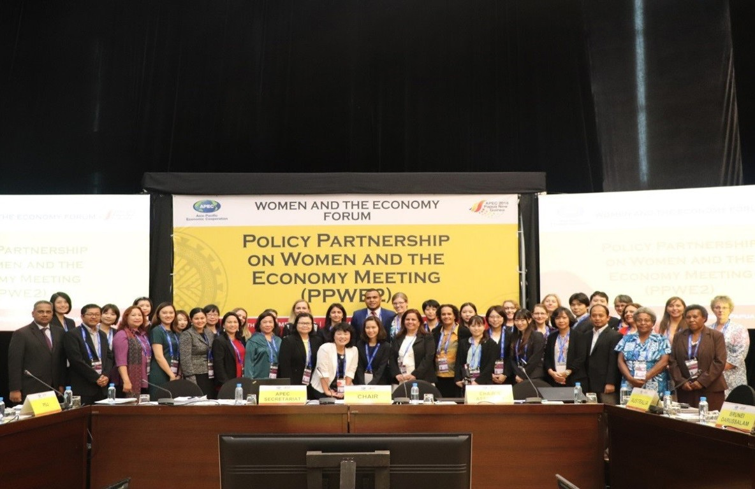

圖 7-3 參與 APEC 婦女與經濟政策夥伴關係第 1 次會議（PPWE 1）暨第 2 次資深官員周邊會議
Annual Report

35

107 性別平等年報

( 三 ) 參與 APEC「結構改革與性別之公私部門對話」會議

性平處應主辦國紐西蘭邀請，派員參與並擔任亞太經濟合作組織「結構改革與性別之公私部門對話（The APEC Public-Private Dialogue on Structural Reform and Gender）」會議其中兩場次主題主講者，以政府部門角色分享我國如何推動女性在私部門之經濟與決策參與情形，包含困境與執行成果，以及我國推動性別影響評估之具體作法及案例介紹。藉由各經濟體最佳案例具體經驗分享，以帶動APEC 性別觀點之結構性改革。

( 四 ) 辦理 APEC 科技化性別創新計畫

1、我國於 107 年 3 月提案「APEC GIFTS 智慧科技農業性別化創新計畫」，獲
9 個經濟體支持（co-sponsor）及各經濟體認同，成功獲得 APEC 經費補助。

2、本項計畫呼應 2018 APEC 優先目標「提升永續及包容性成長」及 WEF 主題
「善用包容性機會，擁抱數位未來」，為 107 年 PPWE 工作小組重點計畫， 於 2018 APEC 婦女與經濟論壇（WEF）獲 APEC 各經濟體領袖肯定，計畫倡議納入 WEF 宣言。

3、本項計畫於 107 年 10 月 22 日至 24 日在臺北舉辦研討會，邀請加拿大、智利、紐西蘭、菲律賓與美國等亞太地區 12 個經濟體專家學者及代表約 130 人與會， 共同探討以性別化創新方式促使區域內農業技術與設施發明符合女性需求，以及協助女農因應數位衝擊等議題，研討會結論將列入政策建議工具包（policy toolkit）供各經濟體參考。

4、計畫亦已規劃於 108 年與 APEC 主辦國智利及菲律賓共同執行計畫，共同製作智慧科技女農影片及彙編政策建議工具包，並於 WEF 會議期間與智利召開1 場周邊會議。

( 五 ) 出席臺歐盟性別平權交流會議

107 年籌組訪團赴歐盟會員國進行性別平權議題交流，由本院羅政務委員秉成率
36

性平處、司法院、內政部、經濟部、衛福部、法務部及縣市政府代表，與全球性別平等表現卓越之北歐國家—芬蘭、瑞典及丹麥負責推動性別平等之政府部門、國際組織代表及民間倡議組織會面，就增進公私部門決策參與、提升女性經濟參與、改善教育與職業隔離、強化托育與高齡社會公共支持、人權與終止性別暴力等五項主軸議題，與歐方學習分享推動策進作為及亮點計畫方案，持續深化我國與歐方雙邊互動合作關係。

二、推動地方性別平等培力工作

為持續提升地方政府同仁性別平等知能，並進一步強化偏遠及資源不足縣市能量，提供個別化學習內容，性平處與本院人事行政總處協力辦理「107 年地方性別平等業務研習班」在地化班次課程，參考「105 年度行政院辦理直轄市與縣（市）政府推動性別平等業務輔導獎勵計畫」評審結果，以資源不足亟待培力之縣市政府為優先培訓對象，並依縣市需求規劃「性別主流化概述」、「我國性別平等發展概況」、「性別影響評估」、
「性別議題政策規劃及性別分析」及「消除對婦女一切形式歧視公約（CEDAW）導論」等課程內容，107 年 5 月至 10 月間於連江縣、金門縣、南投縣及新竹縣等縣市共辦理
4 場次研習班，計 354 人參訓（男 134 人、女 220 人）。

37
Annual Report

107 性別平等年報

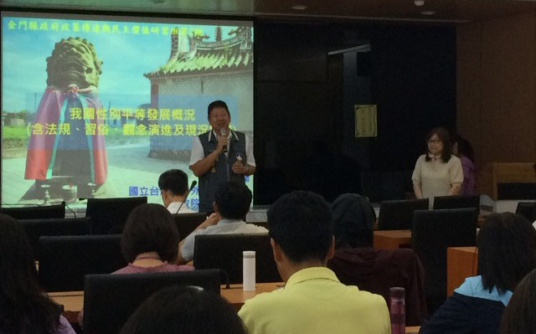

圖 7-4 辦理 107 年地方性別平等業務研習班 - 金門縣場次

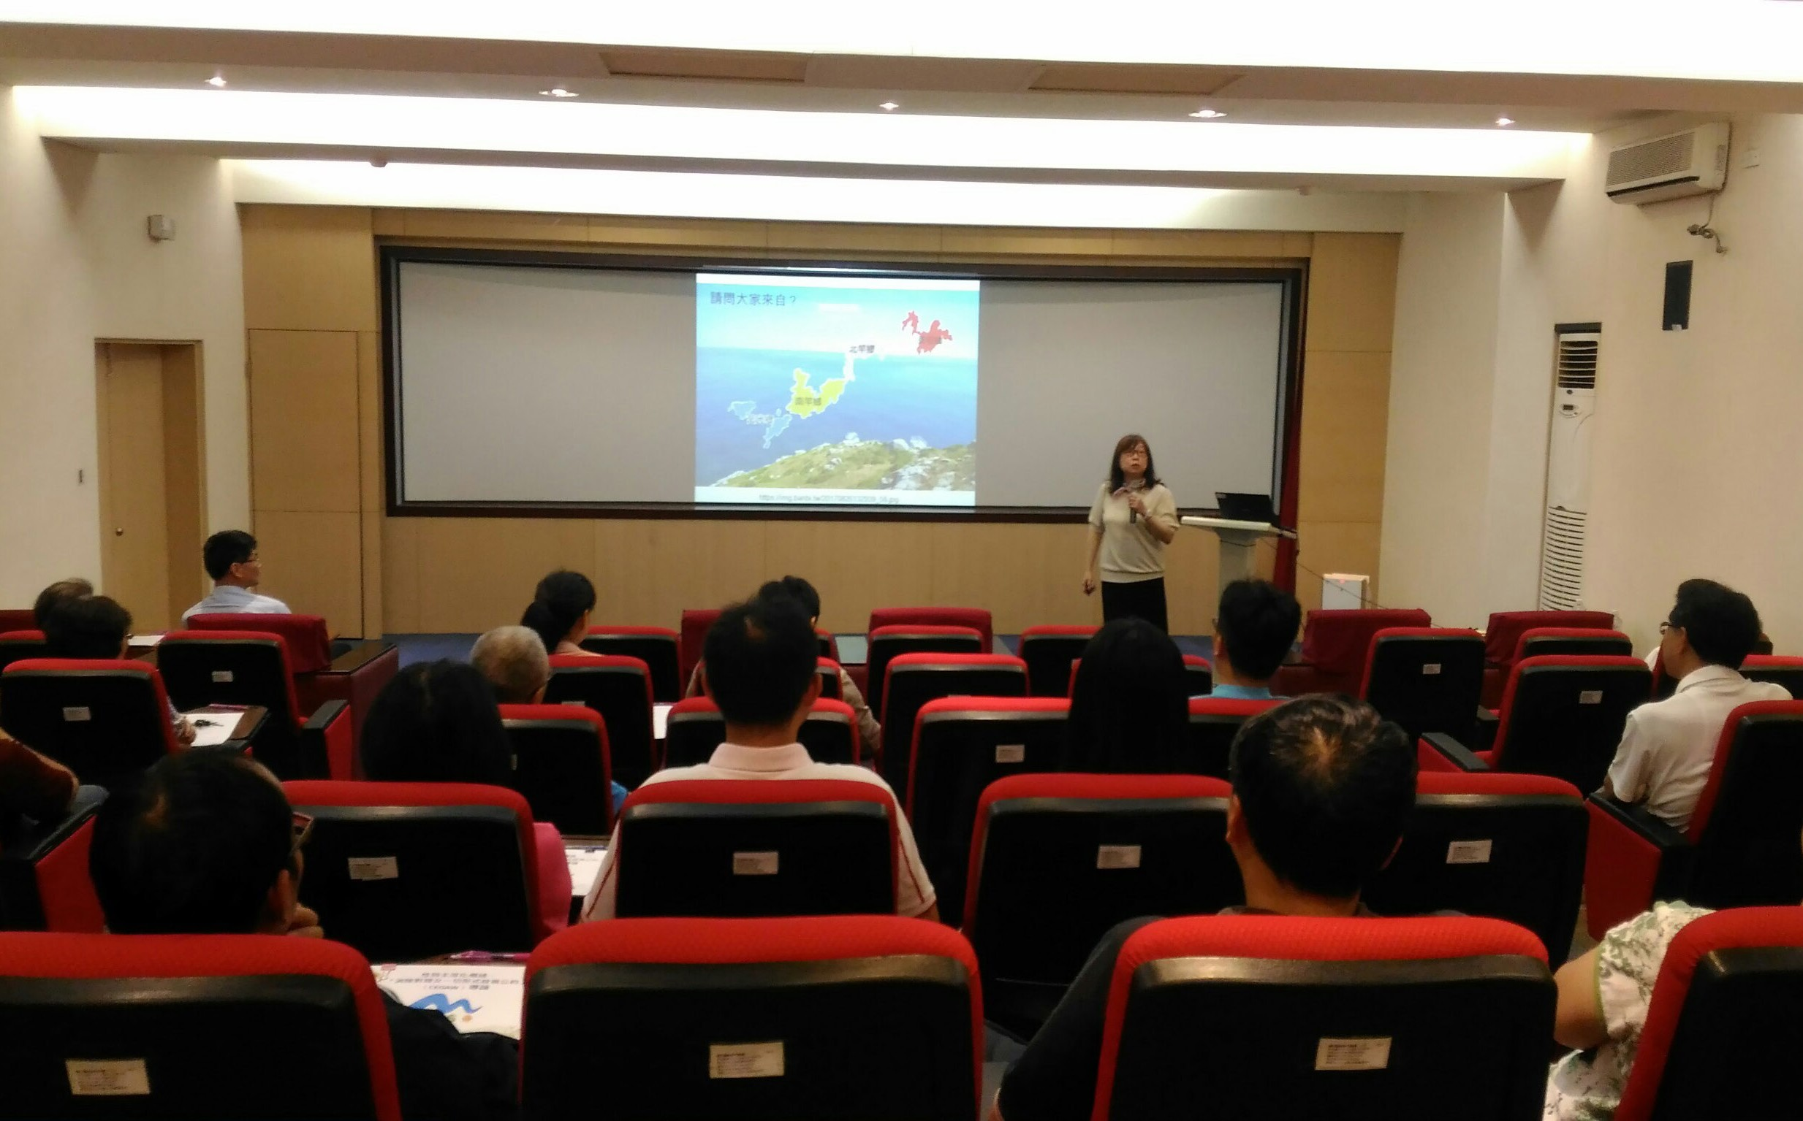

圖 7-5 辦理 107 年地方性別平等業務研習班 - 連江縣場次
38

捌、辦理性別平等業務輔導考核

為引導本院所屬部會、直轄市與縣（市）政府於擬訂政策、計畫及措施時皆能融入性別觀點，函頒「行政院所屬機關推動性別平等業務輔導考核及獎勵計畫」、「行政院辦理直轄市與縣（市）政府推動性別平等業務輔導獎勵計畫」，一年考核本院所屬各部會、一年考核地方政府，並對於辦理績效優良之機關頒發金馨獎，以督促本院所屬各部會及地方政府積極推動性別平等工作。

一、行政院所屬機關推動性別平等業務輔導考核

（一）為引導本院所屬部會於擬訂政策、計畫及措施時皆能融入性別觀點，函頒「行政院所屬機關推動性別平等業務輔導考核及獎勵計畫」每二年考核本院所屬各部會。爰為使各部會可以提早規劃準備推動性別平等各項政策、計畫，本院參照歷屆部會考核結果及未來推動方向，於 107 年底規劃訂定「110 年行政院所屬機關推動性別平等業務輔導考核及獎勵計畫」，期引導以使各部會積極推動性別平等工作。

（二）本院性別平等會於 107 年 3 月 5 日召開第 17 次委員會議，會中由賴院長清德頒
發第 16 屆金馨獎得獎機關，以表揚各機關積極推動性別平等工作，本次共計 20
個機關獲獎。

（三）辦理考核交流觀摩會：

本院每 2 年考核各部會，106 年考核作業辦理完竣後，性平處於 107 年 9 月 18 日假國立臺灣大學圖書館國際會議廳邀請辦理績效優良之機關進行經驗分享與交流，透過標竿學習以督促本院所屬各部會積極推動性別平等工作，共計 145 人與會。
Annual Report

39

107 性別平等年報

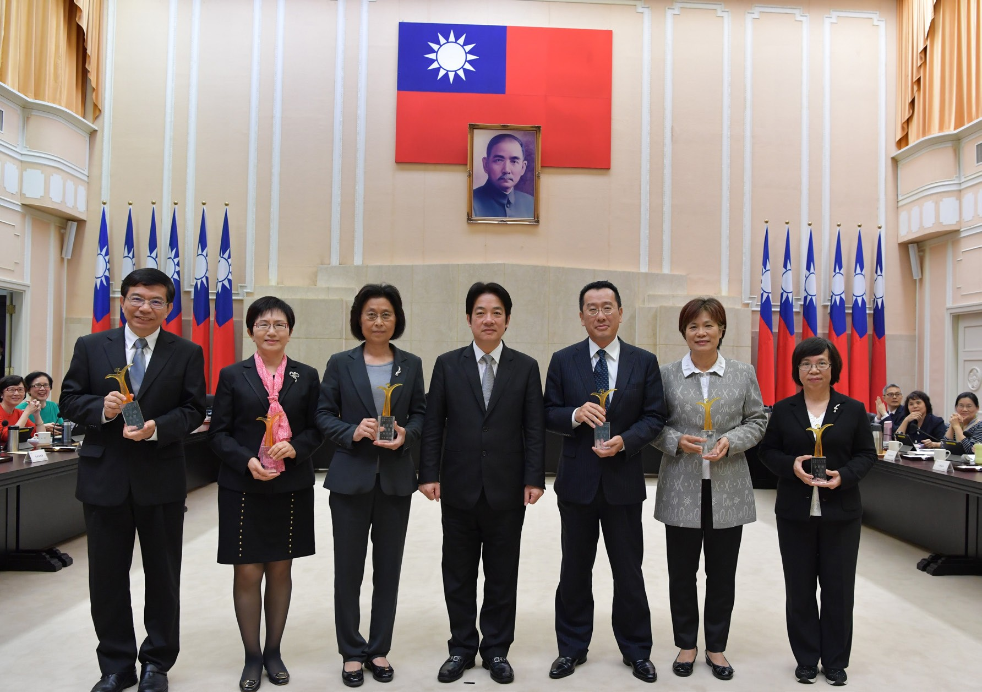

圖 8-1 第 16 屆金馨獎獲優等機關合照

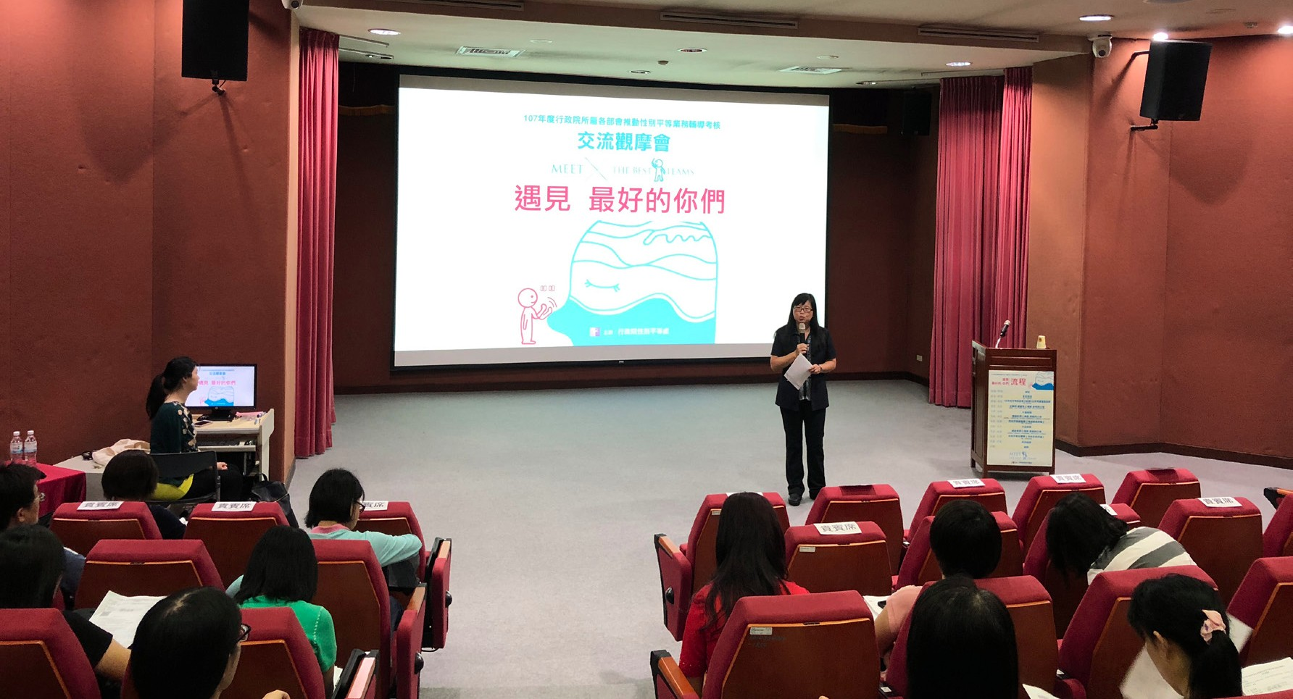

圖 8-2 考核交流觀摩會
40

二、直轄市與縣（市）政府推動性別平等業務輔導獎勵

為賡續深入瞭解及評估地方政府推動性別平等業務現況，以引領地方政府推動各項性別平等工作，積極消除性別歧視，本院訂頒「107 年行政院辦理直轄市與縣（市）政府推動性別平等業務輔導獎勵計畫」，自 107 年 7 月至 12 月進行評核作業，計評核 22 個直轄市及縣（市）政府。獲獎名單如下：

( 一 ) 優等：臺北市政府、新北市政府、苗栗縣政府等 3 機關。

1、臺北市政府：設有專責性別平等辦公室，扮演統合及專業諮詢角色，連結各局處全面投入推動，善用各種資源、多元管道及政策工具，多方深入推廣性別平等。
2、新北市政府：由上而下推動，展現首長對性別平等施政工作高度支持，亦致力推動性別主流化，由局處結合多個民間團體辦理創新方案，鼓勵男性參與家務分工，積極將性別平等扎根於社區鄰里。
3、苗栗縣政府：訂有性別平等政策，跨局處合作推動性別平等工作，並將性別主流化運用於業務面之性別平等工作計畫，善用統計資料及現況分析，推動性別意識培力及相關教育訓練至公所層級。

( 二 ) 甲等：桃園市政府、臺中市政府、高雄市政府、屏東縣政府、嘉義市政府、花蓮縣政府、臺東縣政府等 7 機關。
1、桃園市政府：性別平等辦公室發揮整合協調跨局處合作功能，積極推動性別平等業務，致力提升女性工會幹部比例，並透過區公所、團體、企業、鄰里社區， 以多元創意方式宣導性別平等觀念。
2、臺中市政府：積極推動性別主流化，訂有各機關推動性別平等創新計畫，並著重於政策及措施的生活化，結合民間團體辦理豐富多元且具創意性的性別平等宣導。
Annual Report
3、高雄市政府：落實跨局處合作推動性別平等，重視女性決策參與，兼顧婦女、男性、多元性別服務的思維，並積極促進婦女國際參與及社區參與。
41

107 性別平等年報

4、屏東縣政府：各局處共同推展性別平等工作，並以多元方式進行宣導，充分運用性別主流化政策工具，擴展基層單位參與，並結合民間團體推動性別平等。
5、嘉義市政府：訂有性別平等政策方針，建立工作督導小組及跨局處推動機制， 執行成果豐富，並協助民間組織發展及落實性別主流化，深入基層培植性別平等意識。
6、花蓮縣政府：各局處推動性別平等業務各具巧思，將性別平等融入業務，推動女性參與決策，多方結合企業、民間團體、社區共同推動性別平等業務。
7、臺東縣政府：建立性別平等業務推動機制，透過原住民家庭服務中心宣導性別平等議題及轉介各局處服務，並結合在地特色，提供在地婦女工作機會，建立性別平等友善措施。

( 三 ) 性別平等創新獎：臺北市政府（計有 2 案）、新北市政府社會局、新北市政府工務局、高雄市政府衛生局等 4 機關。
1、臺北市政府「打造自媒體，性平宣導新境界」：
充分運用自媒體宣導性別平等，並善用網路社群之新興管道辦理互動活動及蒐集民眾意見，傳遞性別平等觀念。

2、臺北市政府「非關男女，突破性別職業隔離」：
運用性別主流化工具，透過多元宣導、調查研究及建構性別友善職場環境，從改變職場發想改善策略及作為。

3、新北市政府社會局「合縱連橫－新北市政府社會局推動性平的武林秘笈」： 由社會局擔任核心執行者，透過向上影響、對內培力、對外連結及向下推廣等策略，使各局處及各區公所於業務中融入性別平等元素。
4、新北市政府工務局「新北友善幸福城：打造 5『心』級公共空間，建構性平人間」：
結合跨局處資源，推動更具性別意識的公共空間政策，透過公民參與機制及破除性別刻板印象，建構性別平等的新北友善幸福城。
42

5、高雄市政府衛生局「新住民孕產婦跨文化身心健康精進計畫」：
以新住民孕產婦為主體之整合性及延續性的健康照護服務，採工作方法創新及服務內容創新方式，打造新移民友善環境及家庭照顧。

( 四 ) 性別平等故事獎：新北市政府社會局、桃園市政府社會局、臺中市政府地政局、臺中市政府環境保護局、臺南市政府勞工局等 5 機關。
1、新北市政府社會局「婆婆媽媽水電工班：女人－女能－妳能」：
翻轉傳統性別結構及性別刻板印象，關懷弱勢族群，讓性別意識培力從生活開始，多元且實用，意識翻轉逐步於社區實踐。

2、桃園市政府社會局「翻轉性別－照顧服務新勢力」：
跳脫性別角色框架，男性照顧服務人員透過機關連結資源及性別意識培力，讓性別不是阻力，盡情發揮潛力，消除就業歧視。

3、臺中市政府地政局「愛的天平不傾斜」：
於地政業務服務中傳遞民眾繼承登記之性別平等意識，使權利義務公平分享過程達成善意諒解與平衡，並將性別平權觀念普及生活。

4、臺中市政府環境保護局「少女的祈禱－垃圾車駕駛之路」：
女性新進同仁憑自身努力及機關性別平等待遇，由甄試錄取為臨時人員晉升為正式隊員，成為優秀垃圾車駕駛，打破性別職業隔離。

5、臺南市政府勞工局「六指媽媽呂梯打『皂』無患子傳奇」：身心障礙、單親之多重弱勢婦女透過政府職業訓練及輔導計畫開啟創業之路，打造事業第二春， 成為他助－自助－助他的典範。

性平處於評審作業完竣後召開檢討會議，並精進 109 年度獎勵計畫之指標項目，使計畫更臻完善。此外，規劃辦理地方性別平等網絡暨策略交流共識營，建立地方政府性別平等業務人員網絡平臺，邀請獲得金馨獎優等及甲等之機關分享推動性別平等的規劃構思、
Annual Report
努力過程及成效，提供各機關觀摩學習及交流機會。
43

107 性別平等年報

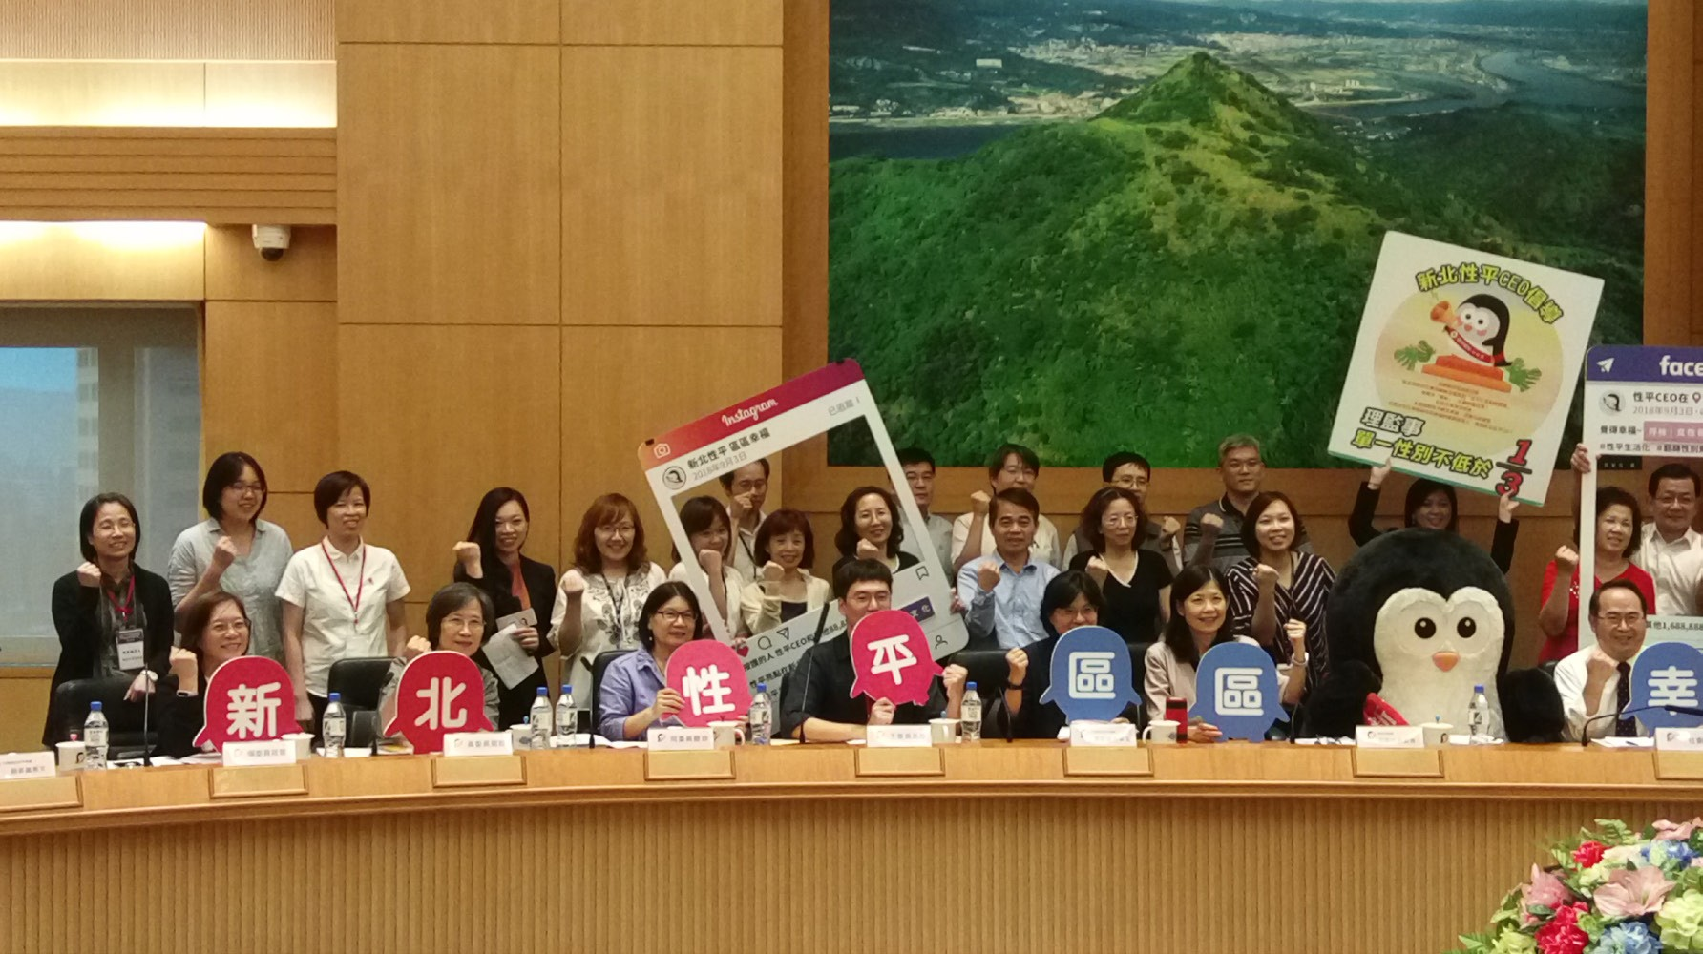

圖 8-3 107 年辦理直轄市與縣（市）政府推動性別平等業務輔導獎勵計畫實地訪評

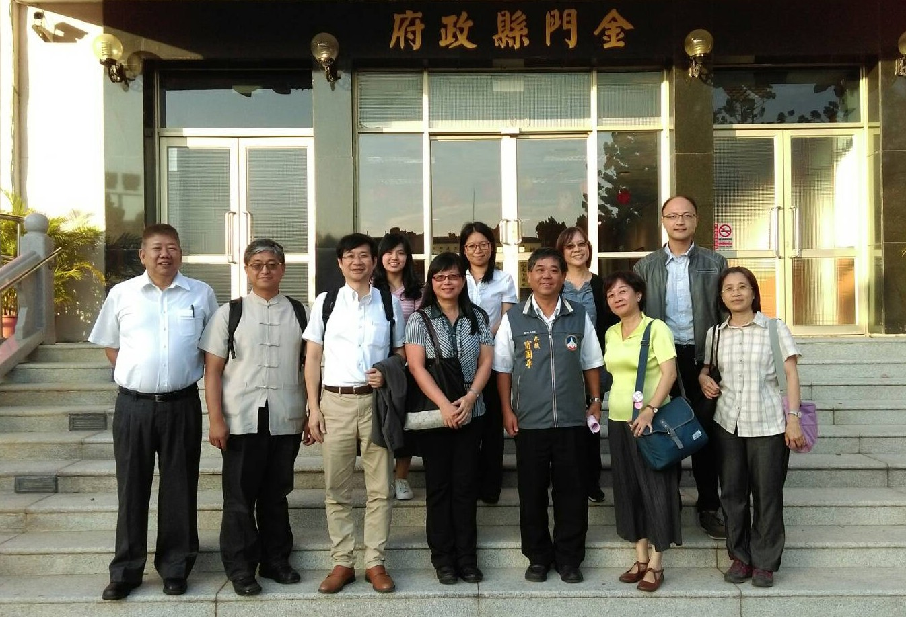

圖 8-4 107 年辦理直轄市與縣（市）政府推動性別平等業務輔導獎勵計畫實地訪評
44

玖、建置並推廣性別平等資料庫

一、推動性別平等大數據應用分析

性平處 107 年參與執行本院政務大數據應用發展計畫（第 1 階段），係國內首次結合全國勞保保險人、營利事業單位、戶政、綜合所得稅、財產、營業稅及衛福等相關系統， 運用數十億筆資料，分析 100 至 105 年全國 15 至 65 歲共計 8 百多萬名女性去識別化之個人資料，嘗試瞭解女性離開勞動市場（勞保）的實際情形，亦期作為未來建立政策模型及研議提升女性經濟力政策參考。

二、性別平等資料庫推廣 - 性平觀測小熊有獎徵答活動

為提升社會大眾性別平等意識，以線上有獎徵答闖關遊戲推廣性別平等資料庫主題網站資訊服務，讓民眾將性別平等資料庫主題網站服務與日常生活需求連結，對相關主題網站留下深刻印象，並鼓勵社會大眾加入性別平等觀測站粉絲專頁，持續培養對性別議題的興趣。活動自 107 年 12 月 1 日至 23 日止，計有 1 萬 1,360 人次參與闖關遊戲，收到本活動臉書推廣訊息計7 萬9,333 人，較去年增加2 萬6,842 人；另網友傳送計5,377 次傳心情、留言及分享本活動，亦較去年增加 424 次。

三、推廣性平小學堂線上遊戲

107 年性平處規劃推出配配看（國小組）、九宮格（國高中職組）、角色扮演（高中、
大專組）、性平宣傳車（大專組）、大富翁性平人生（不分齡組）等 5 款遊戲，透過線上遊戲與民眾互動，宣導家事分擔、情感教育及打破傳統性別刻板印象等性別平等觀念。
Annual Report
活動期間，性平小學堂網頁點閱率達 80 萬 4,523 人次，獲得廣大迴響。
45

107 性別平等年報

拾、多元性別者權益保障

一、推動同性婚姻法制及權益

（一）司法院大法官於 106 年 5 月 24 日公布釋字第 748 號解釋，指出現行民法親屬編
婚姻章，漏未保障同性結合關係，違反憲法保護意旨，相關機關應於 2 年內予以補充。本院針對同性婚姻，致力凝聚社會各界最大共識，審慎研提合理可行方案， 以具體落實婚姻平權。

（二）為提升社會大眾對多元性別之認識度及包容度，消除對 LGBTI 族群之刻板印象， 本院性別平等會業邀集相關部會共同討論及規劃本院性別平等重要議題 -「去除性別刻板印象與偏見」議題（108 年至 111 年），明定「促進民眾對多元性別及多元家庭（含同性婚姻、單親、非婚同居家庭等）之認識與接受度」為目標之一， 結合部會及地方政府共同推動相關措施，由本院性別平等會持續追蹤列管，辦理情形並已納入性別平等考核項目。另性平處委託國家發展委員會於 107 年 11 月
15 日進行「性別平等觀念」電話民意調查，暸解民眾之態度。

（三）為保障國人在國外合法同性婚姻，其外籍同性伴侶在臺居留權，本院性別平等會責請內政部召集相關部會分別於106 年6 月29 日、107 年1 月10 日、4 月24 日、11 月 1 日召開「國人在國外之合法同性婚姻，其外籍同性伴侶應如何在臺居留會
議」，並於本院性別平等會 107 年 3 月 5 日第 17 次委員會議決議：「在我國同性婚姻完成法制化前，請內政部依會上說明規劃辦理」，惟就外籍同性伴侶居留的工作權及繼承權問題，部會間無法統合出一致共識，復經本院性別平等會 107
年 10 月 4 日第 19 次委員會議會前協商會議討論決議：請內政部參考委員所提意見，盡速召開跨部會外籍同性配偶應如何辦理在臺依親居留研商會議，俾保障相
關權益。
46

二、研擬跨性別議題相關政策

（一）本院於106 年9 月4 日由林政委萬億主持，邀請相關部會召開研商內政部函報「性別變更認定要件法制化政策方向之建議報告」相關事宜會議決議略以，為落實保障性別人權，身分證等文件採增列第三種性別選項為方向處理，並由性平處會同各部會先行盤點涉及之相關法令及表件，其可推動之時程、困難及配套措施等， 再行召開會議協商推動策略、作法及期程。

（二）107 年經彙整相關機關盤點資料，計有法規 700 餘項，近 1500 條。惟因部分部會之法規具複雜性，經性平處檢視各部會盤點內容，仍需與相關部會協調部分法規之共通原則，爰於 107 年 6 月 28 日由羅政委秉成召開「研商盤點現行法令及身分證等文件增列第三種性別選項會議」，決議請相關部會再次全面盤點及確認檢討意見，將持續召開會議研商相關作法。

三、推動雙性人權益保障

（一）為避免雙性嬰兒或兒童過早接受非緊急和不可逆轉之性別手術，產生不必要之傷害，衛生福利部召開研商會議且訂定「未成年雙性人之醫療矯正手術共同性建議原則」，並於 107 年 10 月 11 日公告周知。另該部亦建立「未成年雙性人之性別矯正手術」轉介建議醫院名單（16 家），公布於衛生福利部官網（https://dep. mohw.gov.tw/DOMA/cp-2708-45096-106.html）供民眾參考。

（二）考量內政部及衛生福利部分別掌理出生登記、出生性別認定及雙性人醫療評估等， 本院函請內政部及衛生福利部就出生通報為「不明」者及不同類型之雙性人（假性陰陽人、男性假性陰陽人，女性假性陰陽人、假性陰陽人及性別不明）等進行資料蒐集及雙性人處境研究，並督促教育部研議保障雙性人參與體育競賽之相關權利。
Annual Report

47

107 性別平等年報

拾壹、研究成果

一、促進女性經濟參與之優先性別議題與政策建議

為探討如何促進國內女性經濟參與，性平處於 106 年 7 月 31 日至 107 年 2 月 28 日辦理「促進女性經濟參與之優先性別議題與政策建議」委託研究案，盤整我國女性經濟參與基礎資料，並對女性最集中的行業、女性經濟機會高但參與程度低之行業、女性相對男性薪資低的行業在性別落差上進行相關分析，據以提列優先性別議題清單與策略建議， 以及指標建置與整體政策建議，期能排除女性經濟參與的障礙。

針對優先性別議題清單與策略建議，研究提出基礎指標建置清單，包括：1. 增納調查幼教產業的人力與薪資狀況；2. 工商普查依性別區分企業營運資料；3. 中小企業白皮書公布兩性新創企業的銷售額資料；4. 調查事業單位對員工申請性別工作平等法第 19 條「為撫育未滿 3 歲子女，得減少或調整工作時間」以及彈性工作、在家工作的看法；5. 性別與職位升遷之交叉分析等。性別落差待研析及改善之行業議題清單，包括：1. 研析如何打破醫師及護理士／師的性別刻板印象以推動醫護性別平權；2. 研析如何促進與鼓勵電子零組件製造業與電腦、電子產品及光學製品製造業的女性投入工程師行業，並提拔女性主管及經理人員；3. 探討電信業、用水供應業及電力及燃氣供應業的女性就業人數與女性主管偏低之原因與因應作法；4. 研析如何打破機師與空服員的性別刻板印象，並評估婚育或年齡較高的女性在航空運輸業是否有遭遇到相關限制或不友善之情況；5. 研析運動、娛樂及休閒服務業的各子業與細項兩性薪資差異；6. 女性營造業就業人數與薪資偏低之研析。

研究建議短期內可執行的政策，包括：1. 改良職業訓練與就業輔導措施以貼近企業需求；
2. 建立二度就業女性求職與企業媒合平台；3. 參考南韓運用 ICT 工具持續擴大鼓勵女性創業；4. 建議探討「性別工作平等法」第19 條有無修法需求等。中長期的政策建議，包括：
1. 持續增加公共托育設施以提供優質平價幼托服務，或降低公私托費用差距；2. 向企業
48

宣導彈性工時、在家工作措施，或於公部門率先執行彈性措施以作為表率；3. 研議如何推廣不同工作型態之作法，另探討僱用部分工時員工是否相對增加企業勞健保成本，以致企業不願聘用部分工時員工，並提出相應對策；4. 研議如何延長女性在勞動市場的時間，如退休制度之設計與教育制度之改革等。

二、數位經濟與性別暴力：以亞太地區為例

為使女性得以公平參與經濟活動，經濟發展與性別暴力議題自 2016 年起即為各年度APEC WEF 討論重點。2016 年論壇主軸之一為「經濟發展脈絡下因性別暴力所付出的代價」，2017 年 APEC WEF 宣言提出資訊科技導致女性承受新型態暴力並阻礙女性參與經濟，各經濟體應提出相關機制因應前述問題，2018 年 WEF 宣言則更加強調各種形式的暴力與歧視對於女性參與經濟之阻礙，並強調各經濟體應共同消除各種形式對於婦女及女孩的暴力與歧視，促進數位包容性並保障婦女及女孩在公私領域皆不受暴力威脅。

本文以 APEC 經濟體為主要研究對象，就數位經濟環境與固有的性別暴力議題進行研析，闡述兩者關聯並探討可能衍生的質變與風險、性別暴力在數位經濟行為的展現與類型，以及利害相牽涉者與法令政策的介入手段；在現行法制未能達成共識前，文化與性別平等仍是防治暴力的關鍵。於此，提供初步政策建議如下：

1、定義與範圍：數位環境的性別暴力於近年受到關注並引發討論，惟「數位經濟的性別暴力」之定義在國際社會尚無定論，於國內也需要相關單位先行闡述或釐清，爾後方能由此探討管轄範圍、法制架構與核實基準，劃定責任歸屬。

2、環境與法制：定期審查與更新管理框架，酌情考量新興技術所可能出現的問題，投入跨部門合作、媒體素養與性別平等觀點等專業主張與價值取捨的調和，使不同利害關係人相得益彰。
Annual Report

3、縮減數位落差：從行為模式瞭解不同地域、群體對於網路、數位經濟環境感到排斥或不易融入之原因，結合在地資源進行個案研究、分析差異與需求並共享專門知識。
49

107 性別平等年報

4、防治性別暴力：為不同群體設計提升數位環境性別意識的策略或教材，協助執法單位瞭解快速變化的網路環境，加強網路犯罪事件的性別觀點與敏感度，並建議蒐集不同性別、年齡層的網路行為與所涉風險等相關統計資料或個案，規劃適切的干預措施或制訂評估指標，以及考量有助於權益受侵害者的復原方式。

50

拾貳、宣導及推廣

一、看見多元性別攝影巡迴展

為提升社會對於多元性別者處境的認識，消除性別歧視，本院於 106 年舉辦「看見多元性別」攝影比賽徵件活動，以「同志家庭的日常生活」、「跨性別者生命故事」、「雙性人的性別處境」三大面向徵件，並評選出 21 件優良作品，於同年 12 月舉辦「看見多元性別攝影展」及多元性別者對談沙龍，受到廣大迴響，後續為使活動效益擴及至國內各地，增加多元性別者之能見度，提升社會大眾對於多元性別者的認識與尊重，爰於107 年 3 月起持續結合部會、直轄市、縣（市）政府及其所屬機關辦理巡迴展及周邊活
動。統計來函申請機關計 27 個，其中 22 個機關已辦畢並報送執行成果，參與人次共計
99,089 人。

二、辦理性別平等宣導計畫

（一）宣導主題：為消弭長期以來社會對於不同性別者於文化、習俗、教育、就業、家庭等領域之性別刻板印象，改變社會對於不同性別者之定型化角色期待，性平處107 年 11 月辦理「性別平等創意海報徵件比賽」，以「破除性別刻板印象」為徵件主題，期透過各級學校學生之繪畫創作使大眾敏銳於目前社會存有之性別刻板印象，並思考如何改變既有觀念，以營造尊重個體差異及激發個人潛力之友善社會環境。

（二）活動辦理情形：本次活動於收件期間共徵得 1,187 件作品，經邀請具有性別平等及藝術創作等專業背景之專家學者召開評審會議後，各組（國小、國中、高中職及大專校院等 4 組）分別評選出第一名 1 名，第二名 2 名，第三名 3 名，佳作 5 名，參賽作品多展現學生已能對於現存家務分工、職場隔離等性別刻板印象有所
Annual Report

51

107 性別平等年報

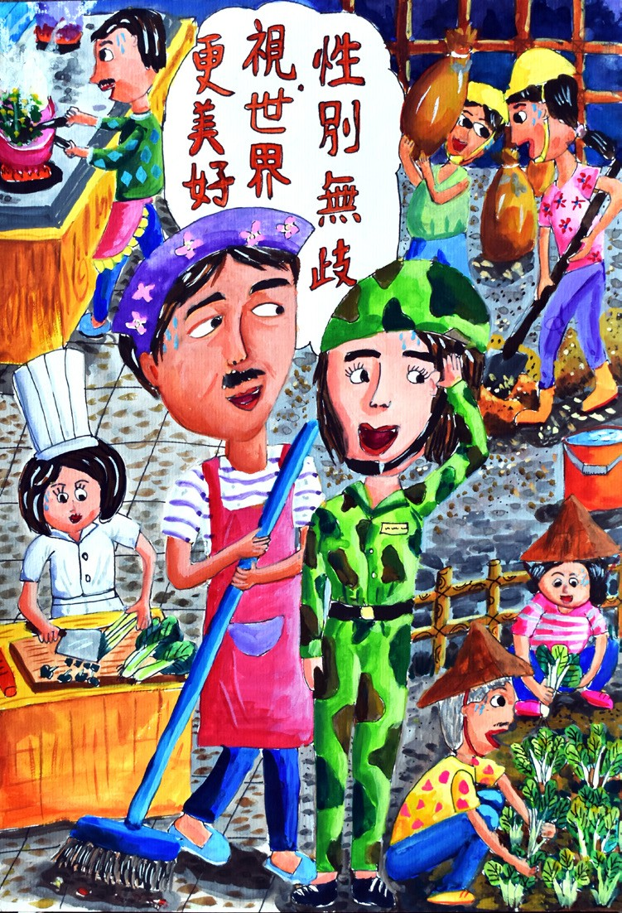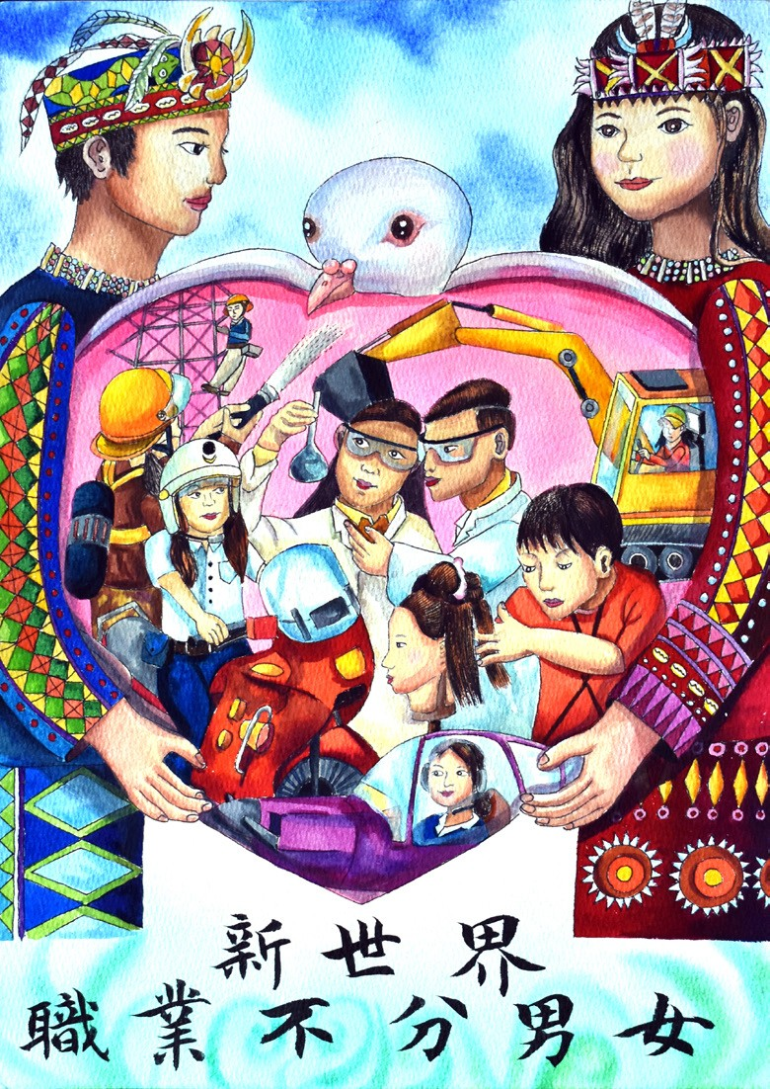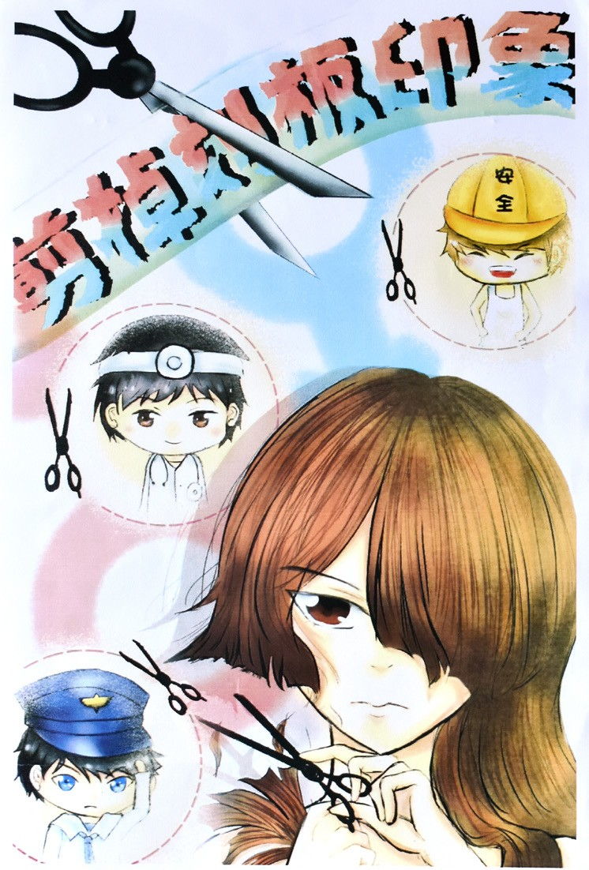覺察，得獎作品後續亦將作為推廣性別平等之素材，以積極營造尊重差異之友善社會環境。

圖 12-1 行政院性別平等創意海報徵件比賽國小、國中、高中職及大專校院組第 1 名得獎作品
52

拾參、展望未來

一、研修性別平等政策綱領

為擘劃我國性別平等政策方向，本院自 99 年起邀集學者專家、民間婦女團體與各級政府單位共同參與撰擬工作，於 100 年訂頒「性別平等政策綱領」（以下簡稱性平綱領）， 作為我國性別平等政策最高指導方針，並於 106 年修正函頒，以與時俱進、創新作為， 積極回應社會各界關注議題及建議，其內涵包括「權力、決策與影響力」、「就業、經濟與福利」、「教育、文化與媒體」、「人身安全與司法」、「健康、醫療與照顧」、「人口、婚姻與家庭」及「環境、能源與科技」等七大領域、221 項具體行動措施，引領各部會推動性別平等。

性平綱領自頒布後，本院督導各部會落實規劃與執行具體行動措施，歷經數年推動，各部會逐步將性別平等納入施政，近年，為使各部會強化自主管理，經由本院所屬機關推動性別平等業務輔導考核及獎勵計畫，檢視推動成果並督促機關持續精進相關工作。

為因應國際關注之議題趨勢與國內社會脈動發展，性平處規劃著手研修政策綱領，將朝向凝聚要項與提綱挈領之結構簡化、與聯合國永續發展議程原則接軌、強化性別平等與女性賦權之國家策略，以及擴大保障身心障礙、新住民、原住民族及偏遠地區之弱勢女性等，納入後續研修方向，期能更加周延政策綱領內容及明確作為我國性別平等政策發展的上位指導方針。

二、強化性別平等重要議題之落實推動

本院推動以性別議題為導向、性別平等政策綱領為藍本，運用主流化工具，並聚焦推動性別平等重要議題，納入各部會性別平等推動計畫執行，並簡化相關管考作業。自 108
Annual Report
年起性平處將積極協助各部會推動性別平等推動計畫（108 至 111 年），聚焦關注性別
53

107 性別平等年報

平等重要議題推動情形，綜整研析各議題辦理情形，提報本院性平會三層級會議追蹤及檢討，以期如期如質達成性別目標。此外，性平處將加強精進性別影響評估及性別分析等各項性別主流化工具，並引導各部會運用於機關業務，以提升性別平等之效益。

三、擴大及深化性別主流化之實施

為使我國全面性推展性別主流化，性平處以實施多年期之性別主流化政策為基礎，研議擴大推動作法：在其他四院部分，除持續與其他四院共同推動「消除對婦女一切形式歧視公約（CEDAW）」之內涵外，並將合作研議將性別觀點融入於機關業務之作法；在地方政府部分，除持續透過直轄市與縣（市）政府推動性別平等業務輔導獎勵計畫，以納入指標方式引導深化地方政府運用性別主流化工具之能力，以及將性別觀點落實於各項業務，未來將研議協助地方政府發展符合在地需要之性別主流化工具及結合業務推動之作法。

四、深耕地方性別平等工作

為強化離島地區性別平等意識培力工作，性平處規劃 108 年與本院人事行政總處公務人力發展學院共同辦理地方性別平等業務研習班，另為提升各地方政府推動性別平等之動能，深入了解地方政府推動之困境，亦規劃辦理地方性別平等網絡暨策略交流共識營， 透過多元管道之交流與輔導，協力地方落實性別平等工作。

五、深化及擴展國際交流合作

( 一 ) 強化性別平等國際交流策略

性平處持續盤點性別平等國際交流活動，規劃透過「參與 APEC」、「臺歐盟性別平權交流」、「參與聯合國倡議之會議及活動」、「其他國際交流會議與動」等 4 大工作面向，促使公私部門合作以發揮綜效，並與國際雙向交流互動，累積動能拓展我國參與國際性別平等領域之機會。
54

( 二 ) 臺歐盟性別平權合作

依據過往與歐盟合作交流之基礎，規劃辦理 2016-2019 臺歐盟性別平權合作暨
訓練架構計畫，並出席第 2 屆臺歐盟人權諮商會議，持續與歐方就我國推動亞洲地區 LGBTI 權利及性別平等議題延伸對話與進行交流；另辦理臺歐盟亞洲地區LGBTI 人權推動研討會，邀請歐亞各國政府及民間團體代表，研討同性婚姻平權政策及推動經驗、同志權利保障及性別平等教育等議題，以進行人權工作及法制推動之交流。

六、保障多元性別者權益，落實同性婚姻專法及相關配套

（一）於同性婚姻專法通過後，本院性別平等會將督導相關機關檢視所屬法規及業務， 針對需要修訂或提出配套措施者，予以追蹤並關注同性婚姻專法通過後尚待處理之議題，例如，共同收養、跨國同性伴侶居留權、同性配偶之人工生殖等議題， 以落實同性伴侶之權益保障。

（二）依據性別平等重要議題「去除性別刻板印象與偏見」，督導中央及地方政府透過社群網路、媒體、活動、宣導等策略，共同推動宣導 LGBTI 相關權益，提升大眾對 LGBTI 族群之認識，破除社會大眾之偏見與歧視。

（三）推動認識多元性別處境教育訓練，建置公務人員訓練教材，提供各機關辦理訓練時參考，俾強化公部門人員之性別平等意識。

（四）為保障跨性別者及雙性人權益，研議增加第三性別或放寬性別變更登記，並推動減少早期非必要的性別「正常化」手術，以落實尊重雙性人自我選擇性別的權利。

七、落實 CEDAW 之權利保障

（一）性平處將依據 CEDAW 第 3 次國家報告 73 點結論性意見與建議辦理各項性別平等工作，包含擬訂 CEDAW 教育宣導計畫、司法人員能力建構計畫、個別女性在法院及行政機關引用 CEDAW 之指引、法律及文件上「性」與「性別」之統一用
Annual Report
55

107 性別平等年報

法、提升經濟、政治及教育等領域之決策參與、司法判決中性別刻板印象研究、適齡與科學上準確的全面性教育、落實 CEDAW 第 29 號及第 34 號一般性建議
（關於婚姻、家庭關係及其解除後的經濟後果、關於農村婦女權益）等，以積極落實對婦女權益之保障。

（二）依據聯合國 CEDAW 委員會近年所公布之第 34 號至第 37 號一般性建議，由性平處邀請專家學者撰寫一般性建議訓練教材及辦理訓練，並由法規及行政措施之主管機關進行法規檢視，確保法規及行政措施與時俱進，符合 CEDAW 精神。

56

附 件

附錄一
行政院性別平等會第 4 屆委員名單
（任期為 107 年 7 月 1 日至 109 年 6 月 30 日止）

序號 | 委 員 |  | 姓 名 ／ 現 職
1 | 委員兼召集人 | 賴清德  蘇貞昌 | 行政院院長 (107 年 7 月 1 日－ 108 年 1 月 14 日 )  行政院院長 (108 年 1 月 14 日～ )
2 | 委員兼副召集人 | 施俊吉  陳其邁 | 行政院副院長(107 年 7 月 1 日－ 108 年 1 月 14 日)  行政院副院長 (108 年 1 月 14 日～ )
3 | 委員兼執行秘書 | 羅秉成 | 行政院政務委員
4 | 委員 | 徐國勇 | 內政部部長
5 | 委員 | 吳釗燮 | 外交部部長
6 | 委員 | 葉俊榮潘文忠 | 教育部部長(107 年7 月16 日－ 107 年12 月26 日)  教育部部長 (108 年 1 月 14 日～ )
7 | 委員 | 蔡清祥 | 法務部部長
8 | 委員 | 沈榮津 | 經濟部部長
9 | 委員 | 許銘春 | 勞動部部長
10 | 委員 | 林聰賢陳吉仲 | 行政院農業委員會主任委員(107 年 7 月 1 日― 107  年 12 月 3 日 )  行政院農業委員會主任委員 (108 年 1 月 14 日～ )
11 | 委員 | 陳時中 | 衛生福利部部長
12 | 委員 | 鄭麗君 | 文化部部長

57
Annual Report

107 性別平等年報

序號 | 委 員 |  | 姓 名 ／ 現 職
13 | 委員 | 陳良基 | 科技部部長
14 | 委員 | 陳美伶 | 國家發展委員會主任委員
15 | 委員 | 夷將‧拔路兒 | 原住民族委員會主任委員
16 | 委員 | 李永得 | 客家委員會主任委員
17 | 委員 | 施能傑 | 行政院人事行政總處人事長
18 | 委員 | 方念萱 | 國立政治大學傳播學院新聞系副教授；台灣女性學學會理事
19 | 委員 | 王兆慶 | 財團法人彭婉如文教基金會研究組組長；托育政策催生聯盟發言人
20 | 委員 | 伍維婷 | 世新大學性別研究所助理教授
21 | 委員 | 何碧珍 | 台灣展翅協會副理事長
22 | 委員 | 余秀芷 | 台灣障礙女性平權連線理事、漢聲廣播電台節目主持人
23 | 委員 | 李安妮 | 財團法人台灣綜合研究院資深研究員兼副院長
24 | 委員 | 卓春英 | 長榮大學社會工作學系副教授；台灣社會福利總盟理事
25 | 委員 | 林春鳳 | 屏東縣基督教女青年會常務理事
26 | 委員 | 郭玲惠 | 國立臺北大學法律學系教授
27 | 委員 | 郭素珍 | 中華民國助產師助產士公會全國聯合會理事長；國立臺北護理健康大學兼任教授
28 | 委員 | 陳秀惠 | 台灣婦女團體全國聯合會理事長；財團法人臺灣民主基金會董事

58

附 件
註：部
會委員依行政
院行文機關序位
排序；民間委員依姓氏筆畫排序。

序號 | 委 員 |  | 姓 名 ／ 現 職
29 | 委員 | 許秀雯 | 社團法人台灣伴侶權益推動聯盟理事長；許秀雯律師事務所負責人
30 | 委員 | 黃淑英 | 社團法人台灣女人連線常務理事
31 | 委員 | 黃煥榮 | 臺北市立大學社會暨公共事務學系副教授
32 | 委員 | 黃淑玲 | 國防醫學院通識教育中心教授；財團法人台北市婦女救援社會福利事業基金會董事長
33 | 委員 | 黃怡翎 | 社團法人台灣女人連線理事長；社團法人台灣職業安全健康連線執行長
34 | 委員 | 賴曉芬 | 財團法人主婦聯盟環境保護基金會董事長
35 | 委員 | 劉毓秀 | 國立臺灣大學外國語文學系暨研究所教授；財團法人彭婉如文教基金會董事長

59
Annual Report

107 性別平等年報

附錄二

行政院性別平等會第 4 屆委員分工小組名單

107 年 9 月 14 日修正版

分工小組 委員名單

就業及經濟組
政府機關： 、教育部、經濟部、農委會、衛福部、國發會、原民會
民間委員： 、王兆慶、李安妮、卓春英、郭玲惠、郭素珍、陳秀惠、黃煥榮、黃怡翎、賴曉芬、劉毓秀
勞動部
何碧珍

教育、媒體及
：教育部
政府機關
、內政部、法務部、文化部、原民會、客委會

文化組
民間委員： 、方念萱、王兆慶、何碧珍、余秀芷、郭素珍、
陳秀惠、黃淑英
許秀雯

衛生、福利及家庭組
政府機關： 、內政部、教育部、勞動部、農委會、文化部、原民會
民間委員： 、王兆慶、伍維婷、何碧珍、余秀芷、卓春英、郭玲惠、郭素珍、陳秀惠、許秀雯、黃淑英、黃淑玲
衛福部
劉毓秀

政府機關 、法務部、衛福部、人事總處
：內政部

人身安全組

民間委員： 、方念萱、伍維婷、余秀芷、林春鳳、許秀雯、黃淑玲、黃怡翎
卓春英

國 際 及 公共參與組
政府機關： 、內政部、經濟部、勞動部、農委會、衛福部、原民會、人事總處
民間委員： 、伍維婷、余秀芷、李安妮、卓春英、林春鳳、許秀雯、黃煥榮、黃淑玲、賴曉芬
外交部
陳秀惠

60

附 件
Annual Report

分工小組 | 委員名單
環境、能源與科技組 | 政府機關 、教育部、經濟部、農委會、國發會  民間委員 、方念萱、何碧珍、林春鳳、黃煥榮、賴曉芬

備註：
：科技部
：李安妮
- 該組部會委員召集人如網底標示。
- 部會委員排序除該組部會召集人排第 1 位，餘依行政院行文機關序位排序；民間委員除該組民間召集人排第 1 位，餘依姓氏筆畫進行排序。

107 性別平等年報
Annual Report

附錄三

行政院性別平等資料庫一覽表

一、9 個對外服務網站 |  | 建置期程
（一） | 性別平等會全球資訊網 | 101 年
（二） | 性別平等申訴系統 | 101 年
（三） | 性別影響評估案例分享專區 | 102 年至 103 年
（四） | 重要性別統計資料庫 | 102 年至 105 年
（五） | 性別平等研究文獻資源網 | 103 年至 104 年
（六） | Gender 在這裡 - 性別視聽分享站 | 102 年至 105 年
（七） | Gender 萬花筒 - 國際資訊交流站 | 103 年至 104 年
（八） | Gender 作伙來 - 地方性平有 GO 站 | 103 年至 104 年
（九） | 性平小學堂 | 104 年至 105 年
二、7 個機關內部作業系統 |  | 建置期程
（一） | 線上教育訓練報名系統 | 101 年
（二） | 性別平等政策綱領填報系統 | 101 年
（三） | CEDAW 法規檢視資料庫 | 101 年
（四） | 性別主流化實施計畫及成果報告資料庫 | 102 年至 103 年
（五） | 業務考核資料庫 | 103 年至 104 年
（六） | 業務資訊管理資料庫 | 103 年至 104 年
（七） | 性別預算及執行情形資料庫 | 104 年至 105 年
三、2 個資訊整合平臺 |  | 建置期程
( 一 ) | 性別平等資料庫知識整合檢索平臺 | 104 年至 105 年
( 二 ) | 性別平等觀測站 | 105 年

附 件

附錄四
行政院性別平等處 107 年大事記

日 期 | 記 事
1 月 5 日 | 「106 年行政院所屬機關推動性別平等業務輔導考核及獎勵計畫」考核申復會議
1 月 9 日 | 性別平等重要議題研商會議（第 1 場）
1 月 10 日 | 修正「各機關公務人員性別主流化訓練計畫」研商會議
1 月 11 日 | 性別平等重要議題研商會議（第 2 場）
1 月 19 日 | 「108 年行政院所屬機關推動性別平等業務輔導考核及獎勵計畫（草案）」研商會議
1 月 25 日 | CEDAW 第 3 次國家報告國外專家審查諮詢委員會第 4 次會議
1 月 26 日 | 行政院性別平等會委員參訪彰化少輔院
1 月 29 日 | 「2018 年亞太經濟合作會議性別議題及相關工作 - 科技性別化創新應用推廣計畫」採購評選委員會第 1 次會議
1 月 29 日 | APEC 婦女與經濟子基金跨論壇提案研商會議
1 月 30 日 | 行政院性別平等會第 17 次委員會議會前協商會議
1 月 31 日 | 性別影響評估修正試辦作業說明會
2 月 6 日 | 性別預算工作小組第 7 次會議
2 月 7 日 | 性別平等重要議題研商會議（部會）
2 月 12 日 | 「促進我國女性經濟參與之優先性別議題與政策建議」研究案期末審查

63
Annual Report

107 性別平等年報

日 期 | 記 事
3 月 5 日 | 本院性別平等會第 17 次委員會議
3 月 6 日 | 107 年度臺歐盟性別平權交流合作組團籌備會議
3 月 9 日 | 「2018 年亞太經濟合作會議性別議題及相關工作 - 科技性別化創新應用推廣計畫」採購評選委員會第 2 次會議
4 月 12 日 | 性別平等重要議題暨行政院所屬各部會性別平等推動計畫（108 至 111 年） 編審及推動作業說明會
4 月 13 日 | 107 年度臺歐盟性別平權交流北歐訪團第 2 次籌備會議
4 月 19-20 日 | 107 年行政院修正性別預算作業說明會
5 月 7-9 日、  5 月 17-18 日 | 挺身而進．女力交流 -107 年公私部門女性人才交流研習
5 月 9 日 | 「CEDAW 第 3 次國家報告國外審查暨發表會議」採購案評選會議
5 月 15 日 | 107 年本院第 1 場次性別主流化進階課程：全球化與性別―性／別政治的全球化觀點
5 月 15-18 日 | 赴巴布亞紐幾內亞參加 2018 APEC 婦女與經濟政策夥伴關係第 1 次工作會議（PPWE1）與相關會議
5 月 21 日 | 107 年度臺歐盟性別平權交流北歐訪團行前會議
5 月 21 日 | 107 年地方考核委員說明會
5 月 22 日 | 性平會第 18 次委員會議會前協商會議
5 月 23 日 | 107 年地方考核自評說明會
5 月 25 日 | 「CEDAW 第 3 次國家報告國外審查暨發表會議」第 1 次籌備會
5 月 26 日 -  6 月 3 日 | 由羅政務委員秉成率團赴芬蘭、瑞典、丹麥，進行臺歐盟性別平權交流合作

64

附 件

日 期 | 記 事
6 月 7 日 | 「CEDAW 第 3 次國家報告國外審查暨發表會議」政府機關注意事項說明會
6 月 8 日 | 性別分析操作手冊研商會議
6 月 12-13 日 | 107 年度行政院所屬各部會及直轄市、縣（市）政府性別平等專案小組交流會
6 月 20 日 | 性平會第 18 次委員會議
6 月 27 日 | 107 年本院第 2 場次性別主流化進階課程：多元性別與人權工作坊
6 月 28 日 | 召開研商「2018 年 APEC 善用性別化創新、掌握包容性機會、擁抱數位化未來論壇」規劃事宜會議
6 月 28 日 | 研商「盤點現行法令及身分證等文件增列第三種性別選項」會議
7 月 15-20 日 | 「CEDAW 第 3 次國家報告國外審查暨發表會議」暨記者會
7 月 23 日 | 研商「促進我國女性經濟參與之優先性別議題與政策建議」委託研究案分工事宜
7 月 25 日 | 行政院性別平等會第 4 屆民間委員性別平等業務諮詢座談會
8 月 6 日 | 2018 年亞太經濟合作會議性別議題及相關工作―科技性別化創新應用推廣計畫期中審查會議
8 月 7 日 | 研商「首屆臺歐盟人權諮商會議」後續相關事宜第 2 次會議
8 月 15 日 | 107 年本院第 3 場次性別主流化進階課程：男性研究
8 月 20 日 | 研商修正「本院性別平等會議事手冊及各部會性別平等專案小組運作原則」會議議程
8 月 21 日 | CRPD 總結意見 24-28 點審查會議
8 月 23 日 | 107 年直轄市、縣市政府性別平等輔導獎勵計畫實地訪評（臺南市政府）
8 月 24 日 | 107 年直轄市、縣市政府性別平等輔導獎勵計畫實地訪評（臺北市政府）
65
Annual Report

107 性別平等年報

日 期 | 記 事
8 月 28 日 | 性別平等民意調查問卷研商會議
8 月 29 日 | 107 年直轄市、縣市政府性別平等輔導獎勵計畫實地訪評（桃園市政府）
8 月 30 日 | 107 年直轄市、縣市政府性別平等輔導獎勵計畫實地訪評（新竹縣政府、新竹市政府）
9 月 3-7 日 | 出席 2018 年 APEC 婦女與經濟論壇（WEF）
9 月 3 日 | 107 年直轄市、縣市政府性別平等輔導獎勵計畫實地訪評（苗栗縣政府）
9 月 4 日 | 107 年直轄市、縣市政府性別平等輔導獎勵計畫實地訪評（臺中市政府）
9 月 6 日 | 107 年直轄市、縣市政府性別平等輔導獎勵計畫實地訪評（澎湖縣政府）
9 月 7 日 | 107 年直轄市、縣市政府性別平等輔導獎勵計畫實地訪評（雲林縣政府）
9 月 10-11 日 | 出 席 紐 西 蘭 舉 辦 「 the APEC Public-Private Dialogue on Structural Reform and Gender」會議
9 月 11 日 | 107 年直轄市、縣市政府性別平等輔導獎勵計畫實地訪評（高雄市政府）
9 月 13 日 | 107 年直轄市、縣市政府性別平等輔導獎勵計畫實地訪評（嘉義縣政府、嘉義市政府）
9 月 18 日 | 107 年度行政院所屬各部會推動性別平等業務輔導考核交流觀摩會
9 月 20 日 | 107 年直轄市、縣市政府性別平等輔導獎勵計畫實地訪評（連江縣政府）
9 月 25 日 | 107 年直轄市、縣市政府性別平等輔導獎勵計畫實地訪評（新北市政府）
9 月 27 日 | 107 年直轄市、縣市政府性別平等輔導獎勵計畫實地訪評（金門縣政府）
10 月 3 日 | CEDAW 第 3 次國家報告結論性意見與建議分工會議
10 月 4 日 | 性平會第 19 次委員會議會前協商會議
10 月 4 日 | 107 年直轄市、縣市政府性別平等輔導獎勵計畫實地訪評（宜蘭縣政府）
66

附 件
日 期 | 記 事
10 月 11 日 | APEC 最佳案例推廣手冊發表會
10 月 12 日 | 107 年直轄市、縣市政府性別平等輔導獎勵計畫實地訪評（南投縣政府）
10 月 15 日 | 107 年直轄市、縣市政府性別平等輔導獎勵計畫實地訪評（屏東縣政府）
10 月 18 日 | 107 年直轄市、縣市政府性別平等輔導獎勵計畫實地訪評（花蓮縣政府）
10 月 19 日 | 107 年直轄市、縣市政府性別平等輔導獎勵計畫實地訪評（彰化縣政府）
10 月 22 日 | 107 年直轄市、縣市政府性別平等輔導獎勵計畫實地訪評（基隆市政府）
10 月 22-24 日 | 2018 年 APEC 智慧科技農業性別化創新計畫：善用性別化創新、掌握包容性機會、擁抱數位化未來論壇
10 月 26 日 | 107 年直轄市、縣市政府性別平等輔導獎勵計畫實地訪評（臺東縣政府）
11 月 7 日 | 暫行特別措施專案會議
11 月 8 日 | 性平會第 19 次委員會議
11 月 8 日 | 出席「第 30 屆臺歐盟年度諮商非經貿議題會議」
11 月 12 日 | 「2018 年 APEC 婦女與經濟論壇」分享暨性別議題座談會
12 月 4 日 | 「2018 年亞太經濟合作會議性別議題及相關工作 -- 科技性別化創新應用推廣計畫」第 3 期成果報告審查會議
12 月 7 日 | 107 年直轄市、縣市政府性別平等輔導獎勵計畫自行參選項目評審會議
12 月 13 日 | 召開「精進公私部門決策參與性別比例」研商會議
12 月 14 日 | 「行政院辦理性別平等創意海報徵件比賽」評審會議
12 月 20 日 | 107 年直轄市、縣市政府性別平等輔導獎勵計畫評審結果確認會議
12 月 25 日 | CEDAW 第 3 次國家報告結論性意見與建議回應表審查會議（第 1 場）
12 月 26 日 | CEDAW 第 3 次國家報告結論性意見與建議回應表審查會議（第 2 場）

Annual Report
67

